Черкаський обласний інститут післядипломної освіти педагогічних працівників

Черкаси - 2010
Автор-укладач:
Добровольська Людмила Насибівна, методист лабораторії дошкільної та початкової освіти Черкаського обласного інституту післядипломної освіти педагогічних працівників
Творча група вчителів початкових класів з проблеми «Формування інтелектуальної культури молодших школярів»:
Керівник:
Добровольська Людмила Насибівна, методист лабораторії дошкільної та початкової освіти Черкаського обласного інституту післядипломної освіти педагогічних працівників
Члени творчої групи:
Бейбудова Олена Іванівна, вчитель початкових класів Черкаської загальноосвітньої школи І-ІІІ ступенів №10 Черкаської міської ради Черкаської області
Микицей Олександра Михайлівна, вчитель початкових класів Христинівської спеціалізованої школи І-ІІІ ст. № 1 ім. О.Є.Корнійчука Христинівської районної ради Черкаської області
Цапенко Вікторія Володимирівна, вчитель початкових класів Смілянської загальноосвітньої школи I –III ступенів № 4 Смілянської міської ради Черкаської області
Ящук Людмила Володимирівна, вчитель початкових класів Уманської загальноосвітньої школи І – ІІІ ступенів №4 Уманської міської ради Черкаської області
Коваленко Раїса Миколаївна, вчитель початкових класів Катеринопільської загальноосвітньої школи І-ІІІ ступенів № 1 Катеринопільської районної ради Черкаської області
Войтенко Ніна Василівна, вчитель початкових класів Уманського навчально – виховного комплексу № 1 «Дошкільний навчальний заклад – загальноосвітній навчальний заклад І ступеня» Уманської міської ради Черкаської області
Галета Марія Василівна, учитель початкових класів Ярошівської загальноосвітньої школи І-ІІІ ступенів Катеринопільської районної ради Черкаської області
Ткачова Лідія Іванівна, вчитель початкових класів Черкаської загальноосвітньої школи І-ІІІ ступенів №12 Черкаської міської ради Черкаської області
Гончарук Ірина Петрівна,вчитель початкових класів Уманської загальноосвітньої школи І-ІІІ ступенів №4 Уманської міської ради Черкаської області
Вдовиченко Тамара Іванівна, вчитель початкових класів Уманського навчально-виховного комплексу №1«Дошкільний навчальний заклад – загальноосвітній навчальний заклад І ступеня» Уманської міської ради Черкаської області

Посібник містить різнопланові завдання з логічним навантаженням, розроблені та підібрані учасниками творчої групи вчителів початкових класів. Дані матеріали можна використовувати при проведенні уроків з молодшими школярами.
Щоб удосконалити розум,
треба більше роздумувати,
ніж заучувати.
Декарт Рене
Основними завданнями початкової школи є забезпечення становлення особистості дитини, інтелектуального, фізичного, морального та соціального розвитку молодшого школяра. Сучасна освіта, враховуючи виклики сьогодення, ставить перед учнями завдання не лише опанувати нові знання, а навчитися їх самостійно осмислювати та практично використовувати. Особистість, яка вміє критично мислити, може об’єктивно оцінювати позитивні та негативні сторони ситуації, події, явища, здатна висловити та відстояти власну думку, аргументовано довести її правильність, самокритично поставитись до своїх дій та вчинків. Тому в системі початкової освіти важливе місце займає проблема формування інтелектуальної культури молодшого школяра.
«Інтелектуальна культура – це характеристика діяльності людини у сфері мислення, у процесі якої здійснюється взаємодія з навколишнім світом, іншими людьми, внаслідок чого створюється щось нове, на об’єктивному чи суб’єктивному рівні», – зазначає О.Я.Митник, кандидат психологічних наук, науковий керівник експериментального дослідження всеукраїнського рівня «Формування інтелектуальної культури особистості у межах навчально-виховного процесу загальноосвітнього навчального закладу»[1].
Відрадно, що питання розвитку мисленнєвої діяльності молодших школярів хвилюють вчителів області. Протягом трьох років на базі Черкаського обласного інституту післядипломної освіти працює творча група ентузіастів своєї справи, які усвідомлюють, що головне завдання вчителя початкової школи – організувати навчально-виховний процес таким чином, щоб учень міг самостійно сформулювати правило, встановити закономірність, зробити «відкриття» тощо. Для цього школяр повинен знати і розуміти логічні поняття (їх зміст та обсяг, види понять та співвідношення між ними та ін.); мати певні логічні вміння, зокрема, формулювати визначення поняття через найближчий рід та видову відмінність, утворювати і перетворювати істинні та хибні судження, встановлювати певні закономірності, висувати гіпотези, доказово міркувати, чітко і переконливо доводити власну точку зору тощо.
Учень, озброєний знаннями законів логіки, може проаналізувати та оцінити правильність власних чи чужих ідей та думок, віднайти найраціональніший вихід із ситуації, відстояти свою точку зору під час дискусії і т.д. Формування розумових умінь у початковій школі нерозривно пов’язане із засвоєнням понять, особливо узагальнених, адже для їх засвоєння учні мають навчитися виділяти істотні ознаки, абстрагувати їх від другорядних та несуттєвих. Засвоєння методу розумової діяльності дає можливість учням аналізувати, порівнювати, вибирати, систематизувати, узагальнювати вивчений матеріал.
У початковій школі необхідно сформувати такі розумові дії та прийоми мислительної діяльності:
- аналіз (розбір, розкладання, розчленування на окремі складові частини);
- синтез (складання, поєднання, сполучення, об’єднання, цілісність, узагальнення, єдність);
- порівняння (виділення спільних та відмінних ознак);
- узагальнення (встановлення спільної загальної ознаки, властивої кільком об’єктам);
- абстрагування (виділення істотних властивостей об’єктів і відокремлення їх від неістотних, другорядних);
- аналогія (висновок, одержаний на підставі знань про часткову схожість, подібність у чому-небудь предметів, явищ);
- доведення (логічна форма встановлення істинності на підставі інших суджень, істинність яких перевірена практикою).
Оволодіння цими діями та прийомами у поєднанні з розвитком пізнавальних процесів (пам’яті, уваги, уяви тощо) та мовлення учнів є основою формування інтелектуальної культури молодших школярів.
Логіка, як філософська наука про закони і форми мислення, є основою всіх інших наук – суспільних, природничих, технічних. Тому О.Я. Митник розглядає курс «Логіка» як своєрідний інструментарій для більш успішного засвоєння учнями таких навчальних предметів як математика, українська мова і читання, курсу «Я і Україна». Успішне оволодіння цим курсом, зокрема, у початковій школі, допомагає кожній дитині досягти творчого рівня при опануванні основ усіх шкільних дисциплін; розвиває насамперед мисленнєві операції та якості, а також уміння висловлювати свою думку чітко і переконливо; вміння абстрагуватися від конкретного змісту і зосередитись на структурі власної думки [1].
У посібнику вміщені завдання з логічним навантаженням, розроблені та підібрані учасниками творчої групи вчителів початкових класів. Дані матеріали можна використовувати при проведенні уроків з молодшими школярами.

Добровольська Людмила Насибівна,
методист лабораторії дошкільної та початкової освіти
Черкаського обласного інституту післядипломної
освіти педагогічних працівників
Завдання на вилучення «зайвого» можна пропонувати учням на різних уроках: «Який предмет (слово, число) є «зайвим»? Чому? Доведи свою думку».

- Логіка.
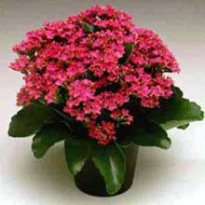 | 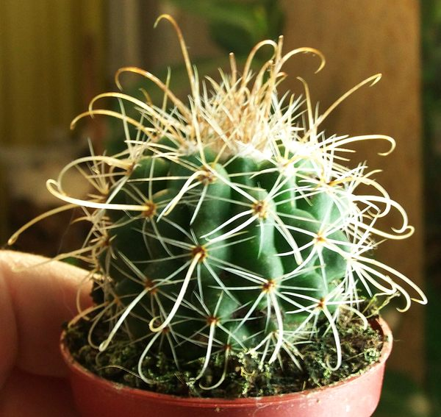 | 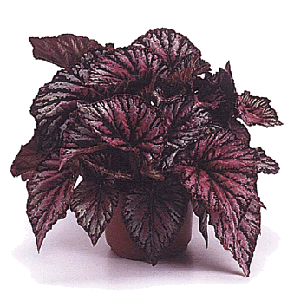 | 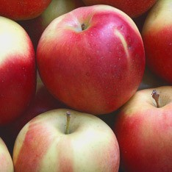 | 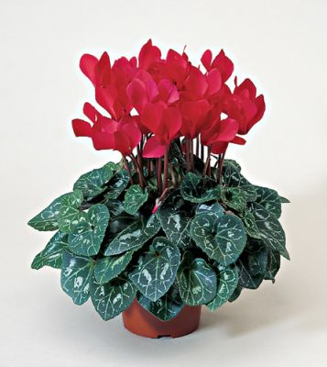
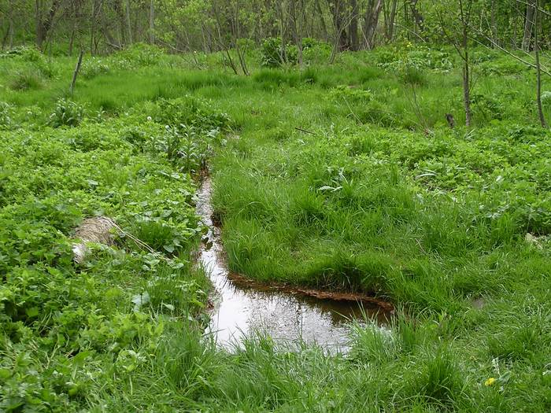 | 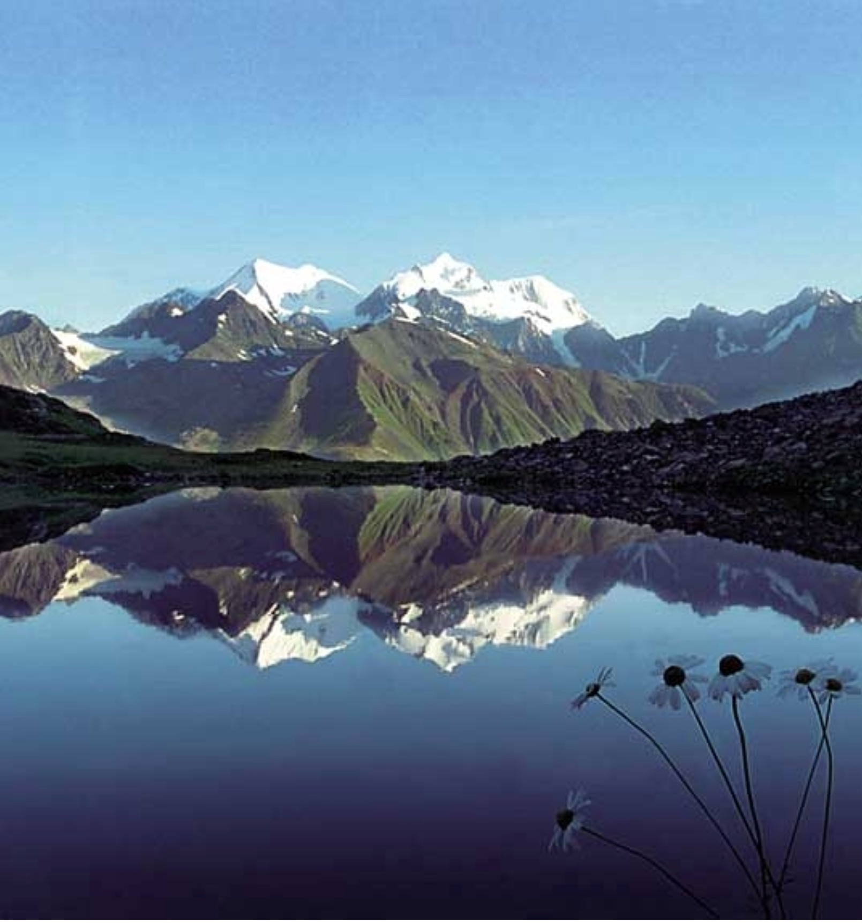 | 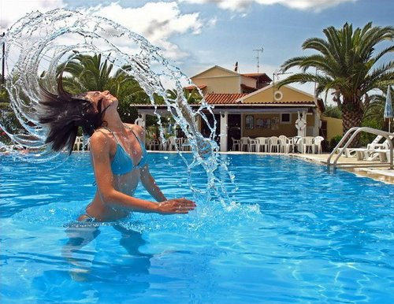 | 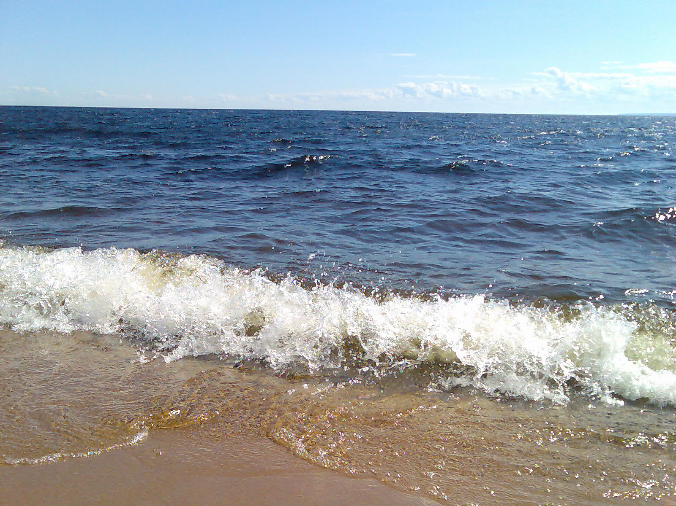 | 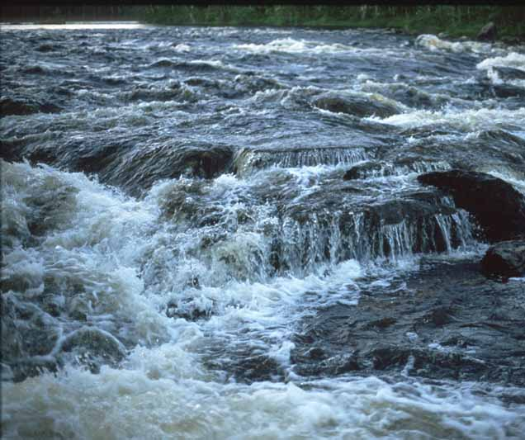
Відповідь:
І ряд: зайвими є яблука, тому що це – фрукти, а решта предметів – кімнатні рослини;
ІІ ряд: зайвим є басейн, так як це штучна водойма, а решта зображень: джерело, озеро, море, річка – природні водойми.
- Українська мова.
- Земля, зелена, лелека, дитина, промінець.
Відповідь: зайвим є
- слово «зелена» - прикметник, а решта слів – іменники;
- слово «промінець», бо в ньому нульове закінчення;
- слово «промінець», бо закінчується на приголосний звук;
- слово «земля», так як у ньому 2 склади, а у решти – 3;
- слово «дитина», тому що у ньому немає букви «е».
- Сова, змія, вовк, білка, риба.
Відповідь: зайвим є
- слово «вовк», бо в ньому нульове закінчення;
- слово «вовк», бо воно складається тільки з кореня, а у решти є, крім кореня, інші частини слова;
- слово «вовк», бо закінчується на приголосний звук;
- слово «вовк», бо це іменник чоловічого роду;
- слово «білка», бо в ньому 5 букв, а у решти – 4;
- слово «змія», бо в ньому звуків більше, ніж букв, а у решти слів кількість звуків і букв однакова;
- риба, бо дихає зябрами, а решта – легенями.
- Іменник, прикметник, закінчення, дієслово, займенник.
Відповідь: зайвим є
- слово «закінчення», бо це частина слова, а решта – це частини мови.
- Називний, рідний, давальний, знахідний, орудний, місцевий.
Відповідь: зайвим є
- слово «рідний», бо решта слів – назви відмінків;
- слово «рідний», бо в ньому – 2 склади, а в решти слів – 3.
- Слово «рідний», бо тільки в ньому наголос падає на перший склад.
- Математика.
- 24, 38, 3, 30, 18.
Відповідь: зайвим є
- 3, бо це число – одноцифрове, а решта – двоцифрові;
- 3, бо непарне, а решта – парні числа;
- 30, бо це – кругле число, на відміну від решти чисел;
- 38, бо не ділиться на 3.
- Трикутник, семикутник, коло, прямокутник, п’ятикутник.
Відповідь: зайвим є
- коло, так як ця геометрична фігура немає кутів;
- коло, бо має закінчення –о, а решта слів – нульове.
- Циліндр, куб, коло, куля, конус.
Відповідь: зайвим є
- коло, бо це – фігура на площині, а решта - об’ємні геометричні тіла;
- куб, бо складається з 1 складу, а решта – з 2;
- циліндр, бо в ньому відсутній звук [к].
- Умова, запитання, розв’язання, відповідь, правило.
Відповідь: зайвим є
- правило, бо решта слів – це частини задачі;
- розв’язання, бо це слово з апострофом;
- відповідь, бо в ньому – нульове закінчення.
- Рівносторонній трикутник, рівнобедрений трикутник, прямокутний трикутник, різносторонній трикутник.
Відповідь: зайвим є прямокутний трикутник, так як це характеристика виду трикутника за кутами, а решта – за сторонами.
- Я і Україна. Природознавство.
- Європа, Південна Америка, Антарктида, Африка, Австралія.
Відповідь: зайвим є
- Європа, бо це частина материка, а решта – назви материків;
- Південна Америка, бо це словосполучення;
- Австралія, бо закінчується на букву «я», решта – на «а».
- Дніпро, Південний Буг, Дністер, Амазонка, Дунай.
- Амазонка, бо це річка в Південній Америці, а решта – в Європі;
- Південний Буг, бо це словосполучення.
- Береза, дуб, сосна, осика, липа.
Відповідь: зайвим є
- Сосна, бо це хвойне дерево, а решта – листяні;
- Дуб, бо це іменник чоловічого роду, а решта – жіночого;
- Дуб, бо складається на відміну від інших тільки з кореня, а решта слів – з кореня і закінчення;
- Дуб, бо має нульове закінчення, а решта – закінчення -а;
- Дуб, бо складається з одного складу.
- Конвалія, сон-трава, ліщина, підсніжник, проліска.
Відповідь: зайвим є
- Ліщина, бо це кущ, а решта – трав’янисті рослини;
- Сон-трава, бо складається з двох частин;
- Підсніжник, бо має нульове закінчення.
- Вовк, тигр, рись, лисиця, слон.
Відповідь: зайвим є
- Слон, бо це травоїдна тварина, решта – хижі;
- Лисиця, бо це слово складається з трьох складів, а решта – з одного;
- Лисиця, бо має закінчення –а, решта - нульове.
- Юпітер, Венера, Нептун, Місяць, Марс, Сатурн.
Відповідь: зайвим є
- Місяць, бо це супутник, а решта – планети Сонячної системи;
- Венера, бо це іменник жіночого роду, а решта – іменники чоловічого роду;
- Венера, бо має закінчення –а, решта - нульове.
- Я і Україна. Громадянська освіта.
– Чесність, правдивість, зло, мудрість, доброта.
- Образотворче мистецтво.
- Олівці, фломастери, пензлики, альбом.
- Натюрморт, пейзаж, портрет, скульптура.
- Трудове навчання.
- Канва, голка, нитки, клей, наперсток.
8. Українське читання.
- Казка, легенда, оповідання, абзац, байка.
- Прислів’я, приказки, забавлянки, мирилки, оповідання, скоромовки.
- Ліна Костенко, Всеволод Нестайко, Марійка Підгірянка, Леся Українка.
Цікавими для учнів початкових класів є завдання з використанням кругів Ейлера для зображення обсягів понять, що допомагає молодшим школярам більш успішно оволодіти загальними розумовими діями і прийомами.
Завдання: зобразити за допомогою кругів Ейлера співвідношення між обсягами понять.
Математика
1. А – числа
В – двоцифрові числа
С – одноцифрові числа
D – парні числа
F – непарні числа
2. А – числа
В – двоцифрові числа
С – одноцифрові числа
D – числа, які містять чотири одиниці другого розряду
F – непарні числа
E – числа, які закінчуються нулем

3. А – геометричні фігури
В – геометричні фігури, які мають кути
С – геометричні фігури, які не мають кутів
D – прямокутники
F – чотирикутники
E – круги
M – квадрати.
Додатково. Скласти істинні судження із словом всі або жоден. Перетворити їх на хибні.

4. А – геометричні фігури
В – многокутники
С – трикутники
D – прямокутники
F – чотирикутники
E – квадрати
М – відрізки
Додатково. Скласти хибні судження із словом деякі. Перетворити їх на істинні.
5. А – трикутники
В – рівносторонні трикутники
С – гострокутні трикутники
D – різносторонні трикутники

Відповіді
1.
А

D F
B
C
2.

A
B
C

E
F
D
3.
А

В С
F
D
M
E

4.
A
B
F
D
E
C
M
5.
A
B
D
C
Я і Україна
1. А – тварини
В – плазуни
С – комахи
D – ссавці
F – метелики
E – хижі звірі
М – павуки.
Додатково. Чи істинні судження:
- всі комахи – тварини;
- деякі метелики – комахи;
- жодна ящірка не є ссавцем;
- всі ящірки – плазуни.

2. А – тварини
В – плазуни
С – комахи
D – ссавці
F – муха
E – хижі звірі
М – травоїдні ссавці
К – всеїдні ссавці.

3. А – річки
В – річки Європи
С – річки України
D – річки Черкаської області.
Визначте істинність судження: «Деякі річки Черкащини є річками Євразії». Доведіть свою думку.

4. А – рослини
В – дикорослі рослини
С – культурні рослини
D – яблуні
F – трав’янисті рослини
E – маки
М – рослини лісостепу.
Додатково. Складіть істинні судження. Перетворіть їх на хибні.
5. A – океани
B – озера
C – водойми
D – річки
F – Тихий океан
E – Дніпро
М – Індійський океан.

6. A – сім’я
B – сестричка
C – родина
D – батьки
F – бабуся
E – рід
М – дядько
Відповіді
1.
A
B
C
F
D
E
M
2.
B
C
F
D
Е М
К

M

3.
А
В
С
D
4.
A

B C
D

F
E
M
5.
С
А
F
D
E
M

6.
Е
С
А
D
В
F
М

Образотворче мистецтво, 2-3 клас
1. А – картини
В – натюрморти
С – пейзажі
D – портрети
Додатково. Складіть істинні судження. Перетворіть їх на хибні.

2. А – пейзажі
В – картина М. Глущенко «Зима»
С – картини
D – портрети
Е – пейзажі М. Глущенка

3. А – кольори
В – основні кольори
С – холодні кольори
D – похідні кольори
Е – червоний колір
К – зелений колір

4. А – види образотворчого мистецтва
В – графіка
С – малюнок олівцем
D – живопис
Е – малюнок фломастером
К – малюнок фарбами

5. А – види образотворчого мистецтва
В – графіка
С – декоративно-ужиткове мистецтво
D – живопис
Е – малюнок тушшю
К – художня кераміка
М – картина І. Левітана «Золота осінь»
Р – картини І. Левітана

Відповіді:
1.
А
D
С
В

2.
С
А
Е
В
D
3.
А

В D

С
К
Е
4.
А
В
С
Е
D
К

5.
А
В
D
С
Е
К
М
Р

Українська мова, 3-4 клас
1. А – частини мови;
В – прикметники;
С – іменники;
D – іменники в множині;
F – іменники в однині;
E – головні члени речення;
М – загальні іменники.

2. А – частини мови;
В – іменники;
С – прикметники;
D – дієслова;
E – головні члени речення

3. А – частини мови;
В – прикметники;
С – іменники;
D – прикметники чоловічого роду;
E – прикметники із закінченням -ий;
К – іменники чоловічого роду.

4. А – іменники;
В – іменники, назви істот;
С – власні іменники;
D – загальні іменники;
E – іменники жіночого роду.

5. А – іменники жіночого роду;
В – іменники чоловічого роду;
С – іменники, які вживаються у множині;
D – іменники, в назві яких букв більше, ніж звуків;
E – іменники.

6. А – іменники;
В – іменники в однині;
С – іменники в множині;
D – іменники, які відповідають на питання хто?;
E – іменники жіночого роду.

7. А – іменники;
В – іменники, назви істот;
С – іменники, назви неістот;
D – власні іменники;
E – загальні іменники;
М – іменник Марія.

8. А – прикметники;
В – прикметники в множині;
С – прикметники в однині;
D – прикметники жіночого роду;
E – прикметники із закінченням -а;

9. А – дієслова минулого часу;
В – дієслова;
D – дієслова, які відповідають на питання що робив?;
E – дієслова з префіксом при-;

10. А – дієслова;
В – частини мови;
D – дієслова в теперішньому часі;
E – дієслова в минулому часі;
E – головні члени речення;
К – дієслова із закінченням –а.

11. А – дієслова в теперішньому часі;
В – дієслова, які відповідають на питання що робить?;
D – дієслова з коренем ход.

12. А – речення;
В – розповідні речення;
С – питальні речення;
D – спонукальні речення;
E – окличні речення.

13. А – члени речення;
В – головні члени речення;
С – другорядні члени речення;
D – члени речення, які відповідають на питання хто?;
E – члени речення, які відповідають на питання що?.

14. А – члени речення;
В – головні члени речення;
С – другорядні члени речення;
D – підмети;
E – присудки;
М – члени речення, які відповідають на питання хто?

15. А – головні члени речення;
В – підмети;
С – присудки;
D – члени речення, які відповідають на питання хто?;
E – члени речення, які відповідають на питання що робить?.

16. А – члени речення;
В – головні члени речення;
С – іменники;
D – другорядні члени речення;
E – дієслова;
К – слова з коренем зим.

17. А – мовлення;
В – усне мовлення;
С – писемне мовлення.

18. А – текст;
В – розповідь;
С – опис;
D – міркування.

19. А – речення;
В – розповідне речення;
С – окличне речення;
D – речення, в кінці якого ставлять крапку.

20. А – речення;
В – розповідне речення;
С – окличне речення;
D – речення «Бережіть зелені насадження!»;
E – спонукальні речення.

21. А – звуки мовлення;
В – голосні звуки;
С – приголосні звуки;
D – звуки в слові весна.

22. А – звуки мовлення;
В – голосні звуки;
С – приголосні звуки;
D – дзвінкі приголосні звуки;
E – ненаголошені голосні звуки;
М – звуки в слові вітер;
К – приголосні звуки в слові вазон.

23. А – звуки;
В – голосні звуки;
С – приголосні звуки;
D – глухі приголосні звуки;
F – наголошені голосні звуки;
E – ненаголошені голосні звуки;
М – тверді приголосні звуки.

24. А – букви;
В – малі букви;
С – великі букви;
D – букви А, Б, В.

25. А – букви;
В – рукописні букви;
С – друковані букви;
D – букви А, Б, В;
М – великі букви;
E – малі букви.

26. А – слова;
В – основа слова;
С – закінчення слова;
D – корінь слова;
E – префікс слова
М – суфікс слова.

27. А – слова;
В – корінь слова;
С – префікс слова;
D – слово веснянка;
E – закінчення слова.

28. А – слова;
В – основа слова;
С – закінчення слова;
D – корінь слова;
E – слово підсніжник;
М – слово проліска.

29. А – слова;
В – слова, які складаються тільки з кореня;
С – слова, в яких є закінчення;
D – слова з префіксами;
E – слова, які мають суфікс і закінчення;
М – слова, які складаються з кореня і префікса.

30. А – слова;
В – слова, які складаються тільки з кореня;
С – слова, в яких є закінчення;
D – слова з префіксами;
E – слово розмова;
М – слово день.

31. А – слова;
В – слова з префіксами;
С – слова з префіксом роз-;
D – слова з префіксом з-.

32. А – частини мови;
В – слова з префіксами;
С – слова з префіксом за-;
D – іменники;
E – прикметники.
33. А – частини мови;
В – слова з префіксами;
С – слова з префіксом роз-;
D – іменники;
E – дієслова;
М – слово розмова;
К – слово розмовляти.

Відповіді
1.
A
B
С

D F
M

E
2.
A

E

D
C
B

3.
A
B
C

D
E
K
4.
A

C D

B

E
5.
E

D
A
C
B

6.
A

B C
D

E

7.
A

D

E
B C

B C
M
8.

B

E
D
A

9.
A

B C
D
E

10.
B

A
D
C

E
K
11.
A

B

C
12.
А

B C D
E

13.
A

B C
E
D
14.
A

D

E

B C
M

15.
A

B C
D
E

16.
A

B D
K
C

E
17.
A

B C
18.
A

B C D
19.
A
B

D
C
20.
A
C
B
D

E
21.
A

B C
D
22.
A

B C
E
D
K

M
23.
A

F

E

B C

D

M

24.
A

B C
D
25.
A

M

E

B C

D
26.
A

D

E

M B C
27.
A
B
C

D

E
28.
A

B C
D
M

E
29.
A

C
E
M
B

D
30.
A
B
M
C

D

E
31.
A
B
C
D
32.
A
B
C

D

E

33.
A
B
C

D
M

E
K

Бейбудова Олена Іванівна,
вчитель початкових класів,
Черкаська загальноосвітня школа І-ІІІ ступенів №10
Черкаської міської ради
Завдання: зобразити обсяги понять за допомогою кругів Ейлера.
Українська мова
2 клас
А – звуки
В – мовні звуки
С – немовні звуки
D – приголосні звуки
F – тверді приголосні звуки
М – дзвінкі приголосні звуки
Е – звук [Р]
*Перетворіть істинні висловлювання на хибні.
Звук [Р] є твердим приголосним. (Іст.)
Всі мовні звуки діляться на голосні і приголосні. (Іст.)
3 клас
1. А – частина основи
В – суфікс
C – корінь
D – закінчення
2. А – текст
В – речення
C – слово
D – прийменник
Е – головні члени речення
F – присудок
* Скласти 2 загальні істинні судження, перетворити їх на хибні.
4 клас
А – слова, які змінюються за особами
В – слова, які змінюються за відмінками
D – дієслова
E – прикметник
F – іменник
М – прислівник
К – частини мови
Логіка
2 клас
А – м’які меблі
В – меблі
С – диван-ліжко
D – крісло
Е – шафа
*Складіть істинне і хибне судження.
3 клас
А – поняття
В – загальне поняття
С – одиничне поняття
D – збірне поняття
F – абстрактне поняття
К – Дніпро
N – посуд
G – конкретне поняття
Q – чашка
*Складіть істинні загальне, одиничне, часткове судження.

Основи здоров’я
2-3 класи
1. А – автобус
В – маршрутне таксі
С – таксі
D – трамвай
F – тролейбус
М – міський транспорт
Е – транспорт
К – поїзд
*Складіть хибні судження із словом деякі. Перетворіть їх на істинні

2. А – автомобіль
В – легковий автомобіль
С – вантажний автомобіль
D – мотор автомобіля

4 клас
1. А – стихійне лихо
В – землетрус
С – виверження вулкану
D – повінь
Е – гроза
М – пожежа
К – блискавка
* Складіть 2 хибні судження.

2. А – дорожні знаки
В – попереджувальні знаки
С – заборонні знаки
D – наказові знаки
E – інформаційно-вказівні знаки
М – знаки сервісу
N – знаки для пішоходів
G – пішохідний перехід
* Складіть істинні загальні, часткові судження, перетворіть їх на хибні.

Я і Україна. Природознавство
2 клас
А – рослина
В – тварина
С – живий організм
D – людина
Е – Іван Вашуленко
* Складіть істинні судження.

3 клас
1. А –тварини
В – птахи
С – ссавці
D – перелітні птахи
E – зимуючі птахи
М – дятел
N – хижі тварини
G – всеїдні тварини
Q – їжак
* Складіть істинні судження зі словом деякі.

2. А – водоплавна тварина
В – риба
С – тварина
D – білка
E – кит
М – акула
N – окунь
G – бобер
* Чи істинні судження:
- всі риби водоплавні тварини;
- деякі риби дихають зябрами;
- жоден бобер не є рибою;
- жодна акула не має зябер.

4 клас
1. А – водойми
В – моря
С – річки
D – озера
E – озеро Синевір
М – прісні водойми
N – солоні водойми
* Використовуючи ці поняття, склади і запиши одне загальне та одне одиничне судження.

2. А –сільське господарство
В – рослинництво
С – садівництво
D – скотарство
E – птахівництво
М – свинарство
N – страусині ферми
G – кукурудза
* Складіть істинне судження. Перетворіть його на хибне.

3. А – материки
В – Азія
С – Європа
D – Україна
E – Євразія
М – Африка
N – Черкаська область
К – Франція
* Визначте істинність судження: «Деякі країни Європи знаходяться на материку Євразія». Доведіть свою думку.

4. А – місто
В – столичне місто
С – обласний центр
D – вулиця міста
E – Запоріжжя
F – Київ
*Скласти два істинних одиничних судження. Перетворіть їх на хибні.

5. А –планета
В – планета Сонячної системи
С – Земля
D – супутник
E – штучний супутник
М – Місяць
N – природні космічні тіла
* Складіть два загальних і два одиничних хибних суджень.

Я і Україна. Громадянська освіта, 3 клас
А –сім’я
В – український народ
С – народи світу
D – родина
E – Іринка
* Складіть істинне судження. Перетворіть його на хибне.

Математика, 4 клас
А – натуральні числа
В – парні числа
С – непарні числа
D – круглі числа
E – числа, кратні 5
М – дроби
* Визначте, чи буде істинним судження: «Деякі круглі числа кратні 5». Доведіть свою думку. Перетворіть дане судження на істинне.

Відповіді

Українська мова, 2 клас
А
В С

А
F
М
Е
D

3 клас
1.
D
А

С

В

2.
А
В

С
D
Е
F
4 клас
К
А
D
В
М
Е
F

Логіка
2 клас
В
А
С
D
Е
3 клас
А
В
С
D
F
К
N
G
Q

Основи здоров’я
2-3 класи
1.
Е
М
К
А
В
С
D
F
2.
А
В

С

D

4 клас
1.
А
С
В
D
М
К
Е
2.
В С

Е

М
D

N
G

Я і Україна. Природознавство
2 клас
С А

В D
Е
3 клас
1.
А
В
D E

С

М

N
Q Q

G

G
2.
С
А
Е
G
М
N
D
4 клас
1.
А М N
В
D
С
Е

2.

3.
А
В
С
D
М
Е
N
G
А
С В
D
М
N
К

4.
А
В
С
D
Е
F
5.
N
А
В
С
D
М
Е

Я і Україна. Громадянська освіта

В
D
А
Е
Математика

А

В С

В С
D
Е
М

Микицей Олександра Михайлівна,
вчитель початкових класів
Христинівської спеціалізованої
школи І-ІІІ ст. № 1 ім.О.Є.Корнійчука
Христинівської районної ради
Черкаської області
Зображення обсягів понять за допомогою кругів Ейлера
Я і Україна. Природознавство.
- А – природа
В – жива природа
С – нежива природа
D – людина
F – сонце
Е – рослини
М – кущі

- А – водойми
В – природні водойми
С – штучні водойми
D – річки
F – річка Дніпро
Е – ставки

- А – природні угруповання
В – ліси
С – луки
D – хвойні ліси
F – гірські луки
E – гірська сосна

- А – плазуни (рептилії)
В – ящірки
С – змії
D – отруйні змії
F – неотруйні змії
E – кобра

- А – звірі – мешканці поля
В – звірі – друзі поля
С – звірі – шкідники поля
D – їжак
F – ховрах
E – звірі – мешканці поля, які впадають в сплячку.

- А – рослини
В – дерева
С – трав’янисті рослини
D – сон-трава
F – рослини, які занесені до Червоної Книги України

- А – рік (12 місяців)
В – вересень
С – тиждень
D – понеділок
F – 1 вересня – День знань

- А – дерева
В – хвойні дерева
С – листяні дерева
D – дуб
F – слива
E – вишня
М – фруктові дерева

- А – вода
В – прісна вода
С – солона вода
D – річки
F – озера
E – моря

Образотворче мистецтво

10. А – кольори
В – теплі кольори
С – холодні кольори
D – синій колір
F – хроматичні кольори (усі кольори та їх відтінки)

Українська мова

11. А – члени речення
В – головні члени речення
С – другорядні члени речення
D – підмет
F – іменники

12. А – слова
В – синоніми
С – антоніми
D – прикметники
F – головні члени речення

Відповіді
1.

А
D
F
E
M
C
B
2.
D
F
E
C
B
A

3.
B
E
C
F
D
A
4.
B
E
C
D
F
A
5.
D
F
B
C
E
A
6.
B
F

C
D
A
7.
F

C
B
A
D
8.
F
E

D
B
C
A
M
9.
D
B
A
E
F
C
10.
D

F
A
B
C
11.
D

F
B
A
C

12.
B

D
F

C
A

Цапенко Вікторія Володимирівна,
вчитель початкових класів,
Смілянська загальноосвітня школа I –III ступенів № 4
Смілянської міської ради
Завдання: зобразити за допомогою кругів Ейлера співвідношення між обсягами понять.
Українська мова
2 клас
1. А – звуки мовлення
В – голосні звуки
С – приголосні звуки
D – слово літо
F – тверді приголосні звуки
E – знак м’якшення (ь )

2. А – речення
В – питальні речення
С – окличні речення
D – розповідне окличне
Е – Речення (Я люблю Україну!)

3 клас
3. А – частини мови
В – іменник
С – дієслово
D – власні іменники
F – головні члени речення
E – прийменники
М – самостійні частини мови
Р – службові частини мови

4. А – слова, до яких можна поставити питання
В – службові слова
С – іменники
D – слово Батьківщина
F – іменник в однині
E – слова
М – прийменники
Р – сполучник а

Я і Україна
2 клас
5. А – рід
В – сім’я
С – тато
D – мама
F – дядько
E – я
М – подружка
Р – бабуся

6. А – жива природа
В – рослини
С – ромашка
D – природа
F – нежива природа
E – Cонце
М – стіл

7. А – свята
В – народні свята
С – державні свята
D – народні свята зимового циклу
F – День Конституції
E – Різдво Христове
М – Івана Купала

3 клас
8. А – гірські породи
В – рідкі
С – газоподібні
D – тверді
F – руда
E – нафта

9. А – жива природа
В – їстівні гриби
С – бактерії
D – білий гриб
F – бліда поганка
E – вовк
М – гриби
Математика
2 клас
10. А – величини
В – одиниці часу
С – одиниці вартості
D – одиниці довжини
F – місяць
E – метр
М – доба

11. А – фігури
В – геометричні фігури
С – плоскі геометричні фігури
D – об’ємні геометричні фігури
F – квадрат
E – куб
М – відрізок
3 клас
12. А – дії над числами
В – додавання
С – віднімання
D – частка
F – ділення
E – добуток
М – множення

13. А – многокутники
В – прямокутник
С – квадрат
D – коло
F –ламана
E – гострокутній трикутник
М – геометричні фігури

Українське читання
2 клас
14. А – казки
В – казка «Лисиця і їжак»
С – казка Ю.Ярмиша «Зайчаткова казочка»
D – казки про тварин
F – літературні казки
М – народні казки

15. А – усна народна творчість
В – загадки
С – скоромовки
D – казки про тварин
F – лічилки
E – казка «Рукавичка»
М – вірш Т.Шевченка
3 клас
16. А – Т.Шевченко – України син
В – вірші Т. Шевченка
С – твори про Т.Шевченка
D – «Малий Тарас чумакує» ( А.Лотоцький)
F – «Село! І серце одпочине …»
E – «Тарас у наймах» (О.Іваненко)

17. А – літературні твори
В – поезія
С – байки
D – вірші О.Пчілки
F – літературні казки
E – байки П.Глазового
М – проза
Н – оповідання О.Іваненко

Відповіді
1.
А

В С
D
F
E
2.
А
В
С

D
E
3.
А

Р М
Е
В
D

C

F
4.
E B

A
C
F
D
M
P
5.
А
В
С
Е
D
F
Р
М

6.
D

A F
B
C
E
M
7.
A
B
D
E
M
C
F
8.
A

B C D
F
E

9.
A
C
M
B
D
F
E
10.
А
D
E
B
F
M
C
11.
A
B

C D
F
M
E
12.
A M

B

C F
D
E

13.
M
A
B
C
E
F
D

14.
A

F M
D
C
B

15.
A
B
C
D
E
F
M
16.
A
B
F
C
D
E
17.
А
В
D
C
E
M
F
H

Ящук Людмила Володимирівна,
вчитель початкових класів,
Уманська загальноосвітня школа І – ІІІ ступенів №4
Уманської міської ради Черкаської області

Завдання з логічним навантаженням

Навчання грамоти
1. Тема. Назви предметів.
Прочитай слова. Згрупуй предмети. Дай назву кожній групі.
Крісло, молоток, сокира, штани, пилка, рукавиці, викрутка, шафа, дриль, ліжко, диван, шапка, плаття, стіл, пальто.
(Меблі, одяг, інструменти.)

2. Тема. Назви ознак.
Вилучи зайве слово. Добери протилежні за значенням слова.
Яскравий, жаркий, легко, роботящий, дешева, глибоке.

3. Тема. Циркова залізниця.
Випишіть назви тих тварин, з якими в цирку виступають дресирувальники.
Удав, горобець, півень, собака, ведмідь, жаба, слон, кріт, мавпа.

4. Тема. Дитячі розваги.
Вилучити зайвий предмет.
Велосипед, повітряний змій, м’яч, шахи, бадмінтон.

5. Тема. Ріпка.
Вилучити зайвий предмет:
Дід Андрушка, собачка Фінка, баба Марушка, жабка Скрекотушка, кішка Варварка, мишка Сіроманка.
6. Тема. Шкільне приладдя.
Вилучити зайвий предмет:
«Буквар», лінійка, пенал, коректор, олівець, ручка, гумка.

7. Тема. Режим дня школяра. П’ять справ перед сном.
Вилучити зайве
- Зібрати іграшки.
- Вмитися.
- Ситно повечеряти.
- Почистити зуби.
- Скласти свій одяг.
- Почистити взуття.

8. Тема. Овочі і фрукти.
Розмістіть зібраний урожай на дві вантажівки. Дайте назву кожному автомобілю.
Ожина, огірки, помідори, яблука, морква, картопля, груші, цибуля, сливи.

9. Тема. Ферма.
Вилучити зайвий предмет.
Гуси, корови, коні, вівці, коти, кролі, свині, кури.

Математика

1. Назви імена хлопців від найвищого до найнижчого.
Антон вищий за Богдана, але нижчий за Сашка, Сашко нижчий від Іллі, а Богдан вищий за Дмитра.
(Ілля, Сашко, Антон, Богдан, Дмитро)

2. У кошику лежать яблука і груші, усього 16 фруктів. Скільки яких фруктів може бути у кошику, якщо відомо, що яблук більше, ніж груш.
(1+ 15, 2+14, 3+13,...,7+9)

3. У Оленки та Тетянки однакова кількість олівців. Скільки олівців Оленка має віддати Тетянці, щоб у неї стало на 6 олівців менше?
(3 олівці )

4. Із коробки взяли 2 олівці, а потім ще половину всіх олівців, що залишилися. Після цього в коробці залишилося 7 олівців. Скільки олівців було в коробці спочатку?
(7+7+2=16)

Я і Україна

1. Вилучи зайвий предмет.
Ручка, зошит, олівець, лялька, лінійка, підручник, пенал, гумка.

2. Розсели тварин у три будиночки. Дай будиночкам назву.
Лисиця, бджола, заєць, ведмідь, дятел, горобець, олень, мурашка, синичка, білочка, сова, сонечко.
звірі | птахи | комахи
звірі

3. Чи правильне судження?
Усі дикі тварини є мешканцями лісу.
Побудуйте істинне судження.
(Деякі дикі тварини є мешканцями лісу)
4. Вилучи зайвий предмет.
Їжак, береза, троянда, учень, вода, бабуся, заєць.

5. Хто є вашим «помічником» під час переходу вулиці, дороги?
Світлофор, пішохідні переходи, трамвай, регулювальник, зебра, очі.

6. Вилучити зайвий предмет.
- Кавун, лимон, шоколад, малина, мед.
- Сонце, місяць, зорі, кущі, повітря, вода, грунт.
- Ворона горобець, ластівка, сорока, дятел, сойка, синичка.

7. Згрупуйте предмети.
Місяць, зорі, світлофор, ліхтар, сонце, маяк, свічка.

Логіка

З допомогою кругів Ейлера показати співвідношення між обсягами понять:
1. А – Мишка
В – Ріпка
С – Українські народні казки
D – Рукавичка

2. А – підручник «Математика»
В – книги
С – художня книжка
D – «Буквар»

3. А – борщ
В – овочі
С – фрукти

4. А – молоко
В – корови
С – м’ясо
D – кролі

5. А – школа
В – спортивна зала
С – бібліотека
D – клас
Е – магазин

6. А – батьки
В – вчителі
С – чоловіки

7. А – звірі
В – лісові мешканці
С – птахи
D – комахи
К – сова

8. А – сім’я
В – родина
С – батьки
D – діти
К – народ

Відповіді
1.
С

D
В

А
2.
В
А
D
С
3.
А
В
С
4.
А
В
С
D
5.
А
В
С
D
Е
6.
А

С

В
7.

В
А

D
С
К
8.
К
В
А
С D D

Коваленко Раїса Миколаївна,
вчитель початкових класів,
Катеринопільська загальноосвітня школа І-ІІІ ступенів № 1
Катеринопільської районної ради
Черкаської області
Логічні завдання на вилучення зайвого
Логіка

1.Знайди зайвий предмет. Доведи свою думку.
Склади істинні судження із словами всі, жодний. Кожне складене тобою судження, перетвори на хибне.

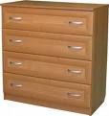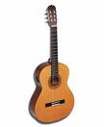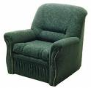

2. Роздивись малюнок. Знайди зайвий предмет. Поясни свій вибір. Склади одне загальне і одне часткове судження, використовуючи предмети, зображені на малюнку.

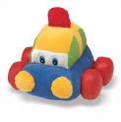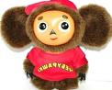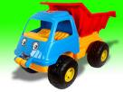

3.Яке поняття тут зайве?
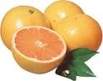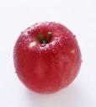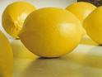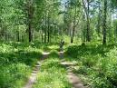

4.Який предмет зайвий? Склади істинне судження зі словом НЕ.
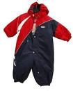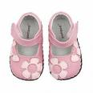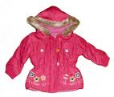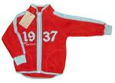
5.Роздивись малюнок. Знайди зайвий предмет. Якого виду поняттям є зайвий предмет? Склади істинні судження зі словами всі, жодний.
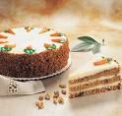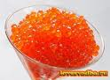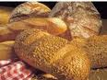

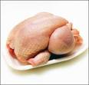

6.Роздивись малюнок. Знайди зайвий предмет. Склади істинні судження зі словами всі, жодний. Кожне, складене тобою судження, перетвори на хибне.

. 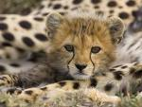  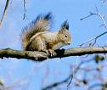 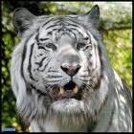

7.Роздивись малюнок. Знайди зайвий предмет. Склади істинні судження зі словами всі, жодний. Кожне, складене тобою судження, перетвори на хибне.

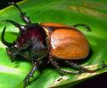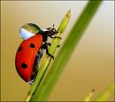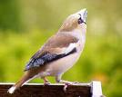

8. Роздивись малюнок. Знайди зайвий предмет. Поясни свій вибір. Склади одне загальне та одне часткове судження, використовуючи предмети, зображені на малюнку.
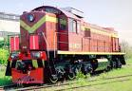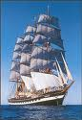

9.Роздивись малюнок. Усі зображені предмети, окрім одного, можна об’єднати в групу. Який предмет зайвий? Дай назву групі предметів.

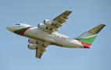

10.Роздивись малюнок. Усі зображені предмети, окрім одного, можна об’єднати в групу. Який предмет зайвий? Дай назву групі предметів.

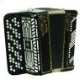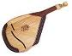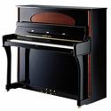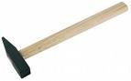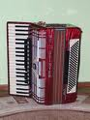

11.Роздивись малюнки. Викресли предмет, який не належить об’єднанню двох множин: птахи, плазуни.

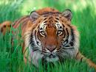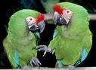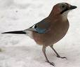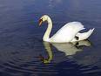

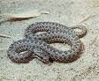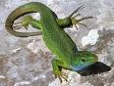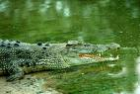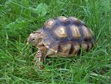
12.Роздивись малюнки. Викресли предмет, який не належить об’єднанню двох множин: риби, земноводні.

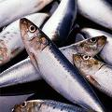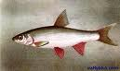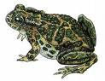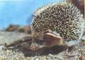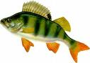

Я і Україна. Природознавство (Логіка)

1. Серед складених суджень знайди і визнач, які з них істинні, а які хибні:
1.1
- Всі тіла перебувають у рідкому стані.
- Деякі тіла перебувають у рідкому стані.
- Жодне тіло не перебуває у рідкому стані.

1.2.
Ящірка, риби, бджола, сонце, олень, змія.
- Деякі предмети належать до живої природи.
- Всі предмети належать до живої природи.

2. Яке судження є зайвим (хибним):
- Без сонячного світла і тепла неможливе життя.
- Усі живі організми дихають, живляться, ростуть, розмножуються і вмирають.
- Кожної пори року змінюється життя тварин.
- Природа – це все, що тебе оточує.

3. Пригадай вивчений матеріал. Яке поняття є зайвим? Чому? Доведи свою думку.
- Вода, молоко, нафта, олія, сніг, бензин.
- Підніжжя, крутий схил, вершина, положистий схил, полонини.
- Рівнини, височини, гори, низовини, яри, горби, сади.
- Ліси, степи, океани, лісостепи, мішані ліси.
- Моря, океани, ставки, річки, озера, джерела.
- Торф, кам’яне вугілля, нафта, золото, буре вугілля.
- Дуб, конвалія, ялина, липа, ясен.
- Стебло, шлунок, легені, ніс, серце.
- Стебло, шлунок, корінь, плід, квітка, корінь.
- Легені, носоглотка, бронхи, трахея, гортань, шлунок.
- Південний берег Криму, Українські Карпати, Тихий океан, лісостеп, мішані ліси.
- Бабак, полівка, гадюка степова, тушканчик, перепілка, ведмідь, ховрах.
- Євразія, Австралія, Африка, Північна Америка.
- Атлантичний океан, Тихий океан, Індійський океан, Чорне море.
- Пісок, глина, мармур, природний газ, торф, залізна руда.
- Медобори, Асканія-Нова, Чорноморський, Луганський.

Образотворче мистецтво

У кожному завданні визнач зайвий термін. Доведи свою думку.

1. Пейзаж, марина, колорит, інтер’єр, натюрморт.
2. Плямографія, портрет, естамп, паперопластика, кольорознавство.
3. Анімаліст, альпініст, мариніст, ілюстратор, пейзажист.
4.
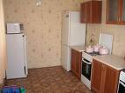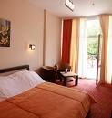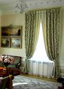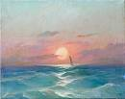

5.
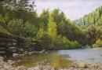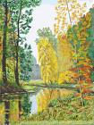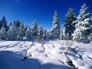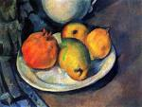

6.
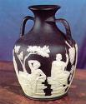

7.
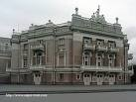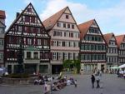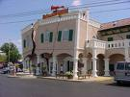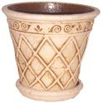

8.


Я і Україна. Громадянська освіта.

Яке поняття зайве? Обґрунтуй свою думку.
- Доброта, щедрість, ввічливість, байдужість, щирість.
- Лінощі, боягузтво, жадібність, жорстокість, тактовність.
- Конституція, прапор, герб, гімн.
- Різдво, Новий рік, Великдень, Святий вечір.
- Стрітення, Сорок святих, Теплого Олекси, Благовіщення, Різдво.
- Ужгород, Івано-Франківськ, Тернопіль, Львів, Донецьк.
- Дніпро, Десна, Дністер, Південний Буг, Волга.
- Землеробство, підприємництво, гончарство, бондарство, теслярство.

Українська мова

1.Який іменник зайвий?
- Місто, Іван, Катерина, Карпати, Львів.
- Доба, хвилина, секунда, століття, п’ятниця.

2. Хто частини мови знає, зайве слово відшукає.
- Висока, глибока, далека, лелека, широкий.
- Силач, заплач, трубач, герой, перекладач.
- Сорока, морока, глибока, канава, осика.
- Свіжа, чужа, межа, схожа, рання.
- Палить, носить, стежить, нежить, хворіє.
- Тиха, муха, глуха, сліпа, страшна.
- Вода, мода, сода, правда, худа.
- Важка, стежка, велика, тонка.

Войтенко Ніна Василівна,
вчитель початкових класів,
Уманський навчально – виховний комплекс № 1
«Дошкільний навчальний заклад –
загальноосвітній навчальний заклад І ступеня»
Уманської міської ради

Логічні завдання на уроках української мови та математики в початковій школі

Українська мова 2 клас

Тема « Звуки і букви, склад, наголос»
Завдання 1.
Знайди закономірність розташування слів і допиши ще одне з пропонованих у дужках.
- Метр, ліжко, кілограм, черепаха,… (телевізор, холодильник, бібліотека).
- Ліс, вітер, калина, морозиво,… (велосипедист, шофер, водолаз).
- Злий, чорний, широкий, небезпечний,… (добрий, недовірливий, безтурботний).

Завдання 2.
Знайди закономірність розташування слів і допиши решту слів.
- Абетка, автобус, агітатор, аґрус, … (аероплан, акація, адреса).

Завдання 3.
Знайди спільну граматичну ознаку поданих слів і допиши ще одне з пропонованих в дужках.
- Калина, машина, годинник, макітра, … (тарілка, озеро, бузина).
- Голова, барбарис, ковбаса, помідор… (тарілка, озеро, бузина).

Завдання 4.
Знайди спільну граматичну ознаку поданих слів і допиши ще одне з пропонованих у дужках слів з цією ж ознакою.
- Ясен, олія, алея, олень, … (осінь, айстра, іскра).
Обґрунтуй свій вибір. (Слово осінь не можна переносити, як решту поданих слів.)

Завдання 5.
Що зайве? Чому?
Червень, липень, серпень, вересень (осінній місяць вересень. У слові 3 склади).

Завдання 6.
Перетвори хибні судження на істинні.
- У слові ячмінь звуків більше, ніж букв.
- У слові щавель звуків менше, ніж букв.
- У слові вальс звуків стільки ж, скільки й букв.

Завдання 7.
Знайди хибне судження і перетвори його на істинне.
- Скільки в слові голосних, стільки в ньому і складів.
- Буквою щ позначають приголосний звук [щ].
- Односкладові слова не можна переносити.
- У слові день букв більше, ніж звуків.

Завдання 8.
Яка спільна граматична ознака об’єднує подані слова? Яке поданих у дужках слів можна включити до цієї групи?
- Лось, день, гай, дай, даль, …(сіль, ніч, чай, мед).
- План, кран, брат, стер, хмар, … (хліб, плуг, сніг, шлях).
Примітка. Закономірність вибору у звуковій моделі слів.

Тема « Речення»
Завдання 9.
Перебудуй подані речення так, щоб судження «Ці речення спонукальні» стало істинним.
- Перед їдою треба мити руки з милом.
- Не можна переходити дорогу, коли горить червоне світло.
- Дітям не дозволяється гратися з сірниками.

Завдання 10.
Перетвори хибні судження на істинні та запиши ці речення.
- Усі птахи мають крила і вміють літати.
- Місяць лютий завжди має 28 днів.

3 – й клас

Тема «Слово, значення слова»
Завдання 11.
Знайди логічну закономірність у розміщенні слів синонімічного ряду й допиши ще одне, вибравши його з поданих у дужках.
- Шкандибати, крокувати, бігти, … (плестися, йти, мчати, марширувати).

Тема « Будова слова»
Завдання 12.
За якою спільною граматичною ознакою об’єднані подані слова? Яке слово, що записане в дужках, можна додати до цієї групи слів?
- Печиво, пекти, спечений, пекучий, … ( печера, пекар).
- Пилка, пиляння, пиляти, спилений, … ( пилинка, напилок).
- Місток, міст, мостити, … (місто, міський, намостив).

Завдання 13.
Згрупуй слова за певною граматичною ознакою і запиши їх у два стовпчики.
- Водій, вода, водити, провідник, заводити, водиця, водянистий, водойма.
- Гіркий, гірчить, гора, гірчиця, гірський, узгір’я, міжгір’я, згіркло.

Тема « Частини мови»
Завдання 14.
Згрупуй слова за певною граматичною ознакою:
а) сніг, зима, холодний, морозний, вітер, крижаний;
б) читати, читач, лікар, писати, думати, телефон.

Завдання 15.
Згрупуй іменники за певною граматичною ознакою:
а) трамвай, машина, автомобіль, дорога, вулиця, світлофор;
б) ножиці, золото, штани, сало, молоко, санчата;
в) лисиця, троянда, береза, школярка, книга, ластівка.

Завдання 16.
Знайди закономірність об’єднання дієслів у поданій групі й знайди серед них «зайве»:
а) читав, думає, малюють, пише, вишиваємо, відповідаю, дихає;
б) прочитаю, подумаю, намалюю, писатиму, вишиватиму, дихаю, відповім.

4-й клас

Тема « Повторення вивченого
(звуки і букви, склад, наголос, частини мови)»
Завдання 17.
Знайди й закресли «зайве» слово, вкажи спільну граматичну ознаку, що об’єднує решту слів:
а) вітер, холодно, зима, мороз – це…;
б) тигр, лев, жираф, слон – це …;
в) прочитав, читанка, книга, читати – це…;
г) море, небо, вікно, пісок – це…;
д) малина, калина, береза, яблуня – це…;
е) сіль, тінь, лінь, даль – це… .

Відповіді:
а) холодно; решта – іменники;
б) жираф; решта – односкладові слова;
в) книга; решта – спільнокореневі;
г) пісок; решта – іменники середнього роду;
д) яблуня; решта має наголошений другий склад;
е) даль; решта має лише м’які приголосні і відповідає моделі = о =

Завдання 18.
Згрупуй слова за певною граматичною ознакою і запиши їх у два стовпчики:
а) трамвай, машина, автомобіль, дорога, вулиця, світлофор;
б) ножиці, золото, штани, сало, молоко, санчата.
Відповіді:
а) чоловічий рід жіночий рід
трамвай машина
автомобіль дорога
світлофор вулиця
б) множина однина
ножиці золото
штани сало
санчата молоко

Тема «Прислівник»
Завдання 19.
У кожному стовпчику знайди «зайве» слово.
Чисто високо вночі безпечно
Місто молоко вгорі безжурно
Намисто далеко внизу холодно
Тісто близько везу зерно

Математика

1-й клас
Тема «Числа 11-20»
Завдання 1.
Миколка написав всі числа від 1 до 20. Скільки разів він написав цифру 1?
Відповідь: 12 разів.

Завдання 2.
Чим схожі числа 5 і 15? Що їх відрізняє?
Відповідь: у запису обох цих чисел є цифра 5. І в одному, і в другому числах цифра 5 позначає кількість одиниць. Проте, перше число – одноцифрове, а друге – двоцифрове.
Завдання 3.
У Марійки є 20 копійок. Чи вистачить цих грошей, щоб купити три наклейки вартістю 6 копійок кожна?
Відповідь: вистачить.

Завдання 4.
Зранку ворона Каркуля, сівши на першу гілку, каркнула один раз. Потім вона перелетіла на другу гілку каркнула двічі, потім вона перелетіла на третю гілку і каркнула тричі і т.д. На якій гілці ворона Каркуля каркнула 20-й раз за цей день?
Відповідь: на 6-й гілці.

Завдання 5.
Яблуко важче, ніж груша, а груша важча, ніж персик. Що важче – персик чи яблуко?
Відповідь: яблуко важче за персик.

Завдання 6.
Якщо для вчора завтра був четвер, то який день буде вчора для післязавтра?
Відповідь: п’ятниця.

Завдання 7.
У чотириповерховому будинку Василько мешкає вище, ніж Петрик, але нижче, ніж Сергійко, а Миколка мешкає нижче, ніж Петрик. Хто на якому поверсі мешкає?
Відповідь: Сергійко - 4
Василько - 3
Петрик -2
Миколка – 1

Завдання 8.
На двох деревах сиділи сороки. З першого дерева знялися й полетіли 5 сорок, а з другого на перше дерево перелетіли 2 сороки. Тепер на кожному дереві стало по 7 сорок. Скільки сорок було на кожному дереві?
Відповідь: 10 та 9 сорок.

Завдання 9.
Ганнуся, Софійка й Оленка вдягли білу, рожеву й блакитну сукні. Їх черевички також були білі, рожеві та блакитні. Лише у Ганнусі колір сукні та колір черевичок збігалися. У Софійки ані черевички, ані сукня не були білими. Оленка була у рожевих черевичках. Визнач колір сукні і колір черевичок кожної з дівчаток.
Відповідь: у Ганнусі сукня і черевички білого кольору, у Оленки черевички рожеві, а сукня блакитна; у Софійки черевички блакитні, а сукня рожева.

Завдання 10.
У садку ростуть айстри та жоржини. Катруся зірвала три квітки й поставила їх у воду. Які квітки могли бути у вазі? Розглянь усі випадки.
Відповідь: всі три квітки можуть бути айстрами. Всі три квітки можуть бути жоржинами. Одна з квіток може бути айстрою, а дві – жоржинами. Дві квітки можуть бути айстрами, а одна – жоржиною.

Завдання 11.
У Тарасика є червоні, сині і зелені фломастери. Він вирішив взяти до школи 4 фломастери. Які фломастери він міг узяти, якщо один червоний, один синій і один зелений фломастер він повинен був принести до школи обов’язково?
Відповідь: обов’язковий набір він може доповнити або одним червоним, або одним синім, або одним зеленим фломастером.

Галета Марія Василівна,
учитель початкових класів,
Ярошівська загальноосвітня школа І-ІІІ ступенів
Катеринопільської районної ради
Черкаської області

Задачі з логічним навантаженням
1.На ослоні сидять Петро, його мама, дідусь і кіт. Дідусь сидить поруч з онуком, але поруч із ним немає кота. Кіт сидить поруч із мамою. Хто сидить поруч із мамою Петра?

2.Три гноми – Жовтий, Зелений, і Фіолетовий – живуть в різних королівствах: Лісному, Чарівному і Веселковому – і люблять різне морозиво: шоколадне, ванільне й фруктове.
Визначте, де живе кожен гном і яке морозиво він любить, якщо відомо, що:
1) Фіолетовий гном буває в Лісному королівстві і завжди приносить йому шоколадне морозиво, хоч сам любить інше.
2) Гном, що віддає перевагу фруктовому морозиву часто малює портрети Фіолетового гнома.
3) Гном, ім’я якого починається з букви, розташованої ближче всього до початку алфавіту, живе в королівстві, назва якого починається з букви, розташованої ближче всього до кінця алфавіту.

3. Толя слабший, ніж Мишко. Мишко молодший, ніж Вова. Вова сильніший, ніж Мишко. Мишко вищий, ніж Толя.
Хто з хлопчиків сильніший за всіх, хто вищий і хто найстарший?

- Три дошкільниці – Галинка, Маринка й Олеся – прийшли на святковий ранок у платтях різного кольору: жовтому, рожевому й синьому. Галинка була не в жовтому, а Маринка – не в рожевому і не в жовтому. У яких платтях були дівчатка?

5. Андрій вищий за Бориса, але нижчий за Василя. Гнат найнижчий серед них. Діти вишикувались за зростом. Назви по порядку ім’я кожного хлопчика від найнижчого за зростом.

6. Три учениці – Береза, Верба і Тополя – посадили три дерева: березу, вербу і тополю. Кожна з них не посадила дерева, від якого пішло її прізвище. Яке дерево посадила кожна учениця, коли відомо, що Береза посадила не тополю?

7. Василь, Микола, Петро і Степан, учні 4, 5, 6, 7 класів, пішли по гриби. Шестикласник не знайшов жодного білого гриба. А Петро і учень 4 класу – по вісім штук. Василь і п’ятикласник знайшли багато підосичників і гукнули Миколу до гурту. Семикласник , шестикласник і Микола сміялися із Степана, який зірвав мухомор. Хто в якому класі вчиться?

8. Щука важить більше від карася. А карась – більше від в’юна. Хто найлегший?

9. Бровченко, Мороз, Петренко і Савченко живуть на одній вулиці. Один з них кравець, другий – тесляр, третій – тракторист, четвертий – садівник. Одного разу кравець прийшов до свого друга тесляра, щоб попросити його полагодити двері, але йому сказали, що тесляр допомагає Морозу ремонтувати дах. Визначити професію кожного, якщо:
1) Петренко не тесляр, а Савченко живе далеко від тесляра.
2) Мороз не вміє водити трактора, а Петренко з трактористом сусіди.
3) Петренко – не кравець.
10. Петрик слабший від Миколки. Володя сильніший за Петрика. Хто найслабший?

- Троє друзів дитинства Сергій, Микола й Олег (інженер, лікар і вчитель) зустрілися в купе поїзда. З розмови з’ясувалось, що:
А) Сергій і вчитель сиділи колись за однією партою;
Б) інженер і Олег – любителі шахів;
В) Микола з лікарем після закінчення школи жодного разу не зустрічалися,
Г) Олег з учителем працюють в одному місті.
Назви імена інженера, лікаря і вчителя.

12.Три дівчинки, Волошко, Ромашко і Фіалко, тримали у руках квіти: волошки, ромашки і фіалки. Жодна з них не тримала квіти, від яких походить її прізвище. Ромашко уважно розглядала фіалки, що їх тримала подруга. Які квіти тримала кожна з дівчаток?

13.У квартирі № 1, № 2, і № 3 жили 3 котики: білий, чорний та рудий. У квартирі № 1 і № 2 жив не чорний котик. Білий – жив не в квартирі №1. У якій квартирі жив кожний котик?

- Оленка темніша, ніж Люба і молодша від Ніни. Оленка світліша, ніж Ніна і старша за Любу. Хто найтемніший? Хто наймолодший?

- Богдан, Максим і Руслан – брати. Богдан не старший за Максима, а Руслан не молодший за нього. Хто з них найстарший?

- Дітлахи посіли в ряд.
Боря – зліва від хлоп’ят.
Коло Стаса сіла Іра.
Петрик сів коло Юрка.
Ось компанія яка!
У якій послідовності сидять діти?

17. Справа крайній – кіт Василько,
Зліва від Пушка – Мурко,
Між Мурком і Кузею –
Буба жовтопузенький.
У якій послідовності сидять коти?

18. Від Юрка Андрійко нижчий,
За Миколу – трохи вищий.
Юрка Тарасик переріс.
То який у нього зріст?
140 см – зріст…
120 см – зріст…
190 см – зріст…
80 см – зріст…

19. У Сашка наклейок
Більше, ніж в Андрійка.
У Андрійка більше їх
Трохи, ніж в Юрка.
У Тараса менше їх,
Ніж було в Андрійка,
Але трохи більше,
Аніж у Юрка.
40 наклейок у…
18 – у…
16 – у…
15 – у ….
20. За Юрка Андрійко старший,
Та молодший від Сашка.
Старший за Сашка Тарас.
Хто наймолодший серед нас?
Наймолодший….

- Бігли звірі до криниці
Щоб напитися водиці.
Вовчик швидше біг, ніж лось.
Зайчик – швидше вовка, ось!
Лиска – швидше, ніж куниця.
Заєць обігнав лисицю.
Лось куницю обігнав.
Хто останній пити став?
Запиши, в якому порядку звірі пили воду.

- Три гномики сиділи в ряд .
Говорить перший: «Я не Гнат».
А другий мовив: «Я не Клим».
«Я, – каже третій, – не Трохим.
Трохим із Климом поруч,
А я від них праворуч».
Задача зовсім не складна.
Вгадайте гномів імена.

- Три песики сидять у ряд.
Песик, що в центрі – не Пірат.
Перший песик – не Рябко,
Справа від Рябка – Сірко.
Хто в центрі?
- Весело мчати
З гори на санчатах!
Далі, ніж Галя,
Проїхав Сашко.
Вірочка Галю
Також обігнала.
Далі од Віри
Був тільки Мишко.
Відрізки позначають відстань, яку проїхала кожна дитина. Напиши імена біля кожного відрізка.

- Є в матусі три синочки,
В різних всі вони сорочках.
У Миколи – не зелена,
Не червона у Петра.
Наймолодшому синочку
Мама жовтеньку вдягла.
У найстаршого Антона
Теж сорочка не червона.
Відгадай, в яких сорочках
Кожен з маминих синочків.

- Танцювали три сестрички:
Старша в білих черевичках.
Не червоні були в Соні,
Не зелені на Олені.
І в найменшої Марічки,
Не зелені черевички.
У яких же черевичках
Танцювали три сестрички?

- Василь сказав: «Я не Петренко».
Іван сказав, «Я не Вітренко».
Степан поглянув на Петренка
І каже: «Я не Федоренко».
Тепер задача вам, малята, –
До прізвищ імена дібрати.

- Троє кроликів сиділи
Й вітамінні страви їли.
Білий їв не морковицю,
Сірий хрумав не травицю.
Третій кролик, зовсім чорний,
Не капусту їв проворно.
Білий – теж не капустину.
Хто, скажіть нам, їв морквину?

- Кожен з чотирьох птахів
Різні страви вранці їв.
Качка проса не схотіла
І картоплі теж не їла.
Гуска їла не зерно,
Курці ж до смаку воно!
Їв картоплю не індик,
До картоплі він не звик.
Хто їв зелень? От задачка!
Точно знаю, що не качка!

- Півень Гога довго спав
І не перший заспівав.
Хоч і не останній теж,
Далі ти уважно стеж.
Перед Гогою чомусь
Хрипло заспівав Петрусь,
Після Гоги і Мартин
Поспівати вліз на тин.
З гребінцем, неначе жар,
Не останній був Макар.
Хто з півнів за ким співав?
По порядку їх постав.

- В кожного своя є миска.
Їсть кіт Мурчик не сосиску.
Їсть не рибу кіт Васько,
І не кашу з молоком.
І руденька Любка наша
Їсть із мисочки не кашу.
Біла кицька Віолета
Уподобала котлету.
Хто їсть рибу, хто сосиску?
Хто вподобав каші миску?

- Дід Мороз, червоний ніс,
Подарунки всім приніс.
Взяв не кубики Сашко,
Зайця вибрав не Мишко.
Не взяла його й Наталка.
Віра вибрала скакалку.
Підняла Наталка плач,
Що не їй дістався м’яч.
А кому?

33. Ці чотири малюки
Ходять парами в гуртки.
Любить плавати Тарас,
Він також співак у нас.
Плавати не вміє Алла –
Вишивку вона обрала.
Іра любить танцювати,
Ходить залюбки й співати.
Отже, кожен з малюків
Членом є аж двох гуртків!
Чим іще займалась Алла?
А Наталка що обрала?

34. Петрик, Миколка, Вітько, Світланка і Марійка живуть в одному п’ятиповерховому будинку, але на різних поверхах. Петрик живе вище, ніж Миколка, але нижче, ніж Марійка. Вітько і Марійка живуть не на сусідніх поверхах. Поверх, на якому живе Світланка, не сусідній з Марійчиним, Вітьковим і Петриковим поверхами. Хто на якому поверсі живе?

35. На вулиці, ставши в коло, розмовляють чотири дівчинки – Ганнуся, Валя, Катруся і Надійка, одягнені в зелене, блакитне, біле і червоне плаття. Дівчинка в зеленому платті – не Ганнуся і не Валя. Надійка стоїть між дівчинкою в білому і дівчинкою в зеленому. Дівчинка в білому платті – між дівчинкою в червоному і Валею. Яка дівчинка в якому платті?

36. Ганнуся, Софійка й Оленка вдягли білу, рожеву й блакитну сукні. Їх черевички також були білі, рожеві й блакитні. Лише у Ганнусі колір сукні та колір черевичок збігалися. У Софійки ані черевички, ані сукня не були білими. Оленка була у рожевих черевичках. Визнач колір сукні і колір черевичок кожної з дівчаток.

Ткачова Лідія Іванівна,
вчитель початкових класів,
Черкаська загальноосвітня школа І-ІІІ ступенів №12
Черкаської міської ради

Серія комбінованих завдань з розвитку логічного мислення
учнів початкових класів

1. Три сестри учились в різних класах однієї школи. Таня була старша за Катю, а Катя була старша за Валю. Хто з них старший: Таня чи Валя?

2. Якщо Марина старша на 2 роки за Віру, а Віра на 3 роки старша за Олю, то хто старший6 Марина чи Оля?

3. Валя і Михайлик важать стільки, скільки Боря і Володя. Михайлик важить 32кг, а Боря – 40кг. Хто важчий: Валя чи Володя?

4. Оля молодша за Дмитрика, а Дмитрик молодший за Колю. Хто молодший: Оля чи Коля?

5. Груша дорожча за яблуко в 2 рази. Що дорожче: 8 яблук чи 4 груші?

6. Три брати Ваня, Саша і Коля учились в різних класах однієї школи. Ваня був не старший за Колю, а Саша був не старший за Ваню. Хто з них був найстарший? Хто був наймолодший?

7. Серед трьох футбольних м’ячів червоний м’яч важчий, ніж коричневий, а коричневий важчий, ніж зелений. Який м’яч найважчий?

8. Якщо синій олівець товстіший, ніж червоний, а червоний товстіший, ніж голубий, то який олівець найтовстіший?

9. Груша дорожча, ніж яблуко у 2 рази. Що дорожче: 6 яблук чи 3 груші?

10. Сосна вища, ніж ялинка на 10 метрів, а тополя – на 16 метрів. Що вище: сосна чи тополя?

11. Мене звати Толя. У моєї сестри є тільки один брат. Як звати брата моєї сестри?

12. У сім’ї декілька дітей. Одна дитина говорить, що у неї немає жодної сестри, інша говорить, що у неї є один брат і одна сестра. Скільки дітей у сім’ї? Скільки в сім’ї дівчаток і скільки в сім’ї хлопчиків?

13.У мене є три олівці: жовтий, синій і зелений. Чи можна сказати, який з них найдовший і який найкоротший, якщо відомо, що:
а) зелений олівець коротший, ніж жовтий, а жовтий коротший, ніж синій;
б) жовтий олівець довший, ніж зелений, а зелений довший, ніж синій;
в) синій довший, ніж жовтий, а жовтий коротший, ніж зелений.
14. Юрко сказав, що йому не більше 7 років, а Сашкові більше, ніж 6. Скільки років кожному з них?

15. Кирило сильніший від Леоніда. Валентин сильніший від Сашка, а Сашко сильніший від Кирила. Хто з хлопчиків найсильніший і хто найслабший?

16. Вітя вчиться гірше, ніж Люда. Микола – гірше, ніж Вітя. Катя вчиться краще, ніж Люда. Хто з дітей вчиться найгірше, а хто – найкраще?

17. Є три відрізки. Другий відрізок довший від першого на 7см, а третій довший від першого на 3см. Який відрізок довший: другий чи третій?

18. Богдан, Максим і Руслан – брати. Богдан не старший від Максима, а Руслан не молодший, ніж Максим. Хто з братів найстарший?

19. Лимон дорожчий від яблука у 3 рази. Що коштує більше: 15 яблук чи 5 лимонів?

20. Три дівчинки на запитання, скільки років кожній, відповіли:
- нам разом 25 років;
- я старша за Наталку на 1 рік;
- мені разом з Тетянкою 17 років.
Скільки років кожній дівчині?

21. Спочатку ніс Піноккіо мав довжину 3см. Але кожного разу, коли Піноккіо казав неправду, його ніс збільшувався вдвічі. Яку довжину має ніс Піноккіо зараз, якщо до цього часу він сказав неправду 6 разів?

22. Батька вчителя звати Мирон Петрович, а сина вчителя – Олександр Тарасович. Як звертатися до вчителя?
23. Розділи 6 яблук між шістьома дітьми так, щоб кожний одержав яблуко та одне яблуко залишилося у кошику? (Треба віддати 5-ом дітям по 1 яблуку, а останнє віддати шостій дитині разом із кошиком )

24. У купці було не більше 100 качанів кукурудзи. Бабуся доручила Наталці й Оленці почистити їх. Ввечері вона запитала дівчаток, скільки кожна з них почистила качанів. Наталка відповіла загадкою: «Удвох ми почистили на 50 качанів більше, ніж я сама, але одна з нас почистила на 10 більше, ніж друга». Чому бабуся похвалила за старанність Оленку?

25. Поросята Ніф-Ніф і Нуф-Нуф бігли від вовка до будиночка Наф-Нафа. Вовкові бігти до поросят (якби вони стояли) 4 хвилини. Поросятам бігти до будиночка 6 хвилин. Вовк біжить у 2 рази швидше, ніж поросята. Чи встигнуть поросята добігти до будиночка Наф-Нафа?

26. Мурашка ходив у гості в сусідній мурашник. Туди він ішов пішки, а назад їхав. Першу половину шляху він їхав на гусениці у 2 рази повільніше, ніж ішов пішки. А другу половину він їхав на конику-стрибунці у 5 разів швидше, ніж йшов пішки. На якому шляху Мурашка витратив часу менше – у гості чи додому?

27. Біля будинку їжачка росте 3 дерева: береза, липа і ялина. Береза росте ліворуч від ялини і праворуч від липи. У якому порядку вони ростуть?

28. На галявині ростуть дерева: береза, осика, липа і дуб. Береза росте праворуч від дуба, липа росте ліворуч від осики, береза росте ліворуч від липи. Як ростуть дерева?

29. У садку порівну яблунь і груш. Груш менше, ніж слив, а вишень менше, ніж яблунь. Яких дерев менше: вишень чи слив?
30. По дорозі до школи Галинка заходить за Марійкою, а потім вони заходять за Катрусею і разом ідуть до школи. Хто з них живе найближче, а хто живе найдальші від школи?

31. Сергійко вищий за Маринку, але нижчий за Іринку. Андрійко найвищий серед них. Ці діти вишикувалися за зростом (крайній зліва – найвищий). Назвіть їх по порядку.

32. Чотири білочки почали збирати гриби одночасно. Перша закінчила свою роботу вчора; сьогодні по стільки ж, як вона назбирали друга і третя білочки, а четверта може тільки завтра зібрати стільки грибів, скільки перша. Хто з них збирає гриби найшвидше? Найповільніше?

33. Андрійко старший за Сергійка, Сергійко молодший за Сашка, Сашко молодший за Дениска, а Дениско старший за Андрійка. Серед них є ровесники. Як звати ровесників?

34. Лев, ведмідь, борсук та лисиця побували на прийомі у лікаря Айболить. Відомо, що лев потрапив на прийом раніше, ніж ведмідь, але пізніше від борсука. Лисиця та борсук не стояли в черзі поруч, а вовк не стояв поруч ні з борсуком, ні з левом, ні з лисицею. Хто за ким стояв у черзі?

35. Дідусі звати Іван Васильович, його онука – Андрій Вікторович. Як звати дідусевого сина?

36. У агронома брат Антон, а в Антона брата нема. Хто Антонові агроном?

37. У книзі 54 сторінки. Сьогодні Сергійко прочитав у 5 разів менше, ніж йому залишилося. Скільки сторінок він прочитав і скільки йому залишилося?
38. Бабуся за літні канікули пришила на штанці й сорочки онуків 30 ґудзиків. Мишкові, Сашкові і Сергійкові вона пришила порівну, а Миколці вона пришила на 2 ґудзики більше. Скільки ґудзиків вона пришила кожному онуку?

39. У Сашка на 7 цукерок більше, ніж у Микити. Сашко віддав 4 цукерки Микиті. У кого тепер цукерок більше і на скільки?

40. Їжачок хвалився друзям: «Якби я наколов на свої голочки вдвічі більше яблук, ніж я зробив насправді, то в мене було б на 24 яблука більше, ніж я маю тепер». Скільки яблук наколов їжачок?

41. Зайчик Стрибайчик тренується, щоб взяти участь у змаганнях зі стрибків у довжину. Його попередній стрибок був 20дм 20см 20мм. А на змаганнях він стрибнув на 123см далі. Якої довжини був стрибок переможця змагань?

42. Заєць на 3кг важчий, ніж кріль. Два зайці важать стільки, скільки 5 кролів. Скільки важить один заєць?

43. Два хлопчики купували однакові зошити. Разом вони заплатили 100 копійок, але перший з них заплатив на 20 копійок більше, ніж другий. На скільки копійок купив зошитів перший хлопчик і на скільки другий?

44. Брат купив у 3 рази більше зошитів, ніж сестра. Разом вони купили 12 зошитів. Скільки зошитів купила сестра і скільки зошитів купи брат?

45. На двох ставках плавало 42 качки. На першому ставку було на 2 качки менше, ніж на другому. Скільки качок було на першому ставку?

46. Маса коробки з цукерками становить 420г. Коли третю частину цукерок з’їли, маса коробки з цукерками стала 300г. Яка маса порожньої коробки?

47. Робітник за місяць разом з преміальними одержав 400 гривень. Основна заробітна плата у 4 рази більша, ніж премія. Скільки гривень складає основна заробітна плата робітника?

48. Мама залишила двом синам груші. Перший узяв половину груш і пішов. Другий син, не знаючи про це, взяв половину від решти. Залишилося 4 груші. Скільки груш залишила мама?

49. Три учні купували олівці. Один дав на цю покупку 21 копійку, другий – 18 копійок, а третій – 15 копійок. Перший учень отримав на 2 олівці більше, ніж третій. Скільки олівців купив кожний учень?

50. У двох дівчаток 9 цукерок. У Олі цукерок у 2 рази більше, ніж у Світлани. Скільки цукерок у кожної дівчинки?

51. У трьох складах знаходиться 5200т заліза. У першому складі було в три рази менше заліза, ніж у другому, а в третьому – у 2 рази і ще на 400тонн більше, ніж у першому. Скільки тонн заліза у кожному складі?

52. У брата було 5 монет по 2 к., а у сестри 10 — по 5 к. Скільки своїх монет має віддати сестра братові, щоб грошей у них стало порівну?

53. Мишко живе в дев'ятиповерховому будинку, у якому перший поверх першого, другого і третього під'їздів займає магазин. На якому поверсі і в якому під'їзді живе Мишко, якщо номер його квартири 63, а на кожній площадці 4 квартири?
54. Учні 4-го класу брали участь у шкільних спортивних змаганнях: 10 учнів – з бігу, 8 – із стрибків та 6 – з бігу і стрибків. Скільки учнів 4-го класу брали участь у цих змаганнях?

55. Миші до нірки 20 кроків, а кішці до миші 5 стрибків. Поки кішка зробить один стрибок, миша зробить 3 кроки, а один стрибок кішки дорівнює за довжиною 10 крокам миші. Чи наздожене кішка мишу?

56. Вовк хоче наздогнати зайця. Кожний крок зайця у 2 рази коротший за вовчий, але робить він кроки у 3 рази частіше, ніж вовк. Чи наздожене вовк зайця?

57. Ліхтарик з батарейкою коштує 2 грн 10 к. Миколка на всі гроші, які були у нього, міг купити ліхтарик або 6 батарейок. Скільки грошей було в Миколки?

58. У торбинці було менше сотні горіхів. Старший з братів узяв третю частину, молодший – третину того, що залишилося, а їхня сестра взяла третину нової остачі. Після цього залишені горіхи діти поділили між собою порівну. Скільки горіхів припало кожному?

59. Батько розподілив куплені зошити між трьома синами так: старшому дав половину усіх зошитів та ще один зошит, середньому – половину тих, що залишилися, та ще один зошит, а молодшому – половину нової остачі та решту – 3 зошити. Скільки було куплено зошитів та скільки зошитів одержав кожний школяр?

60. У кошику було 162 яблука. Чотири хлопчики взяли по черзі одну третину яблук, які щоразу залишалися в кошику. Скільки яблук повинен взяти останній хлопчик? Скільки яблук залишиться в кошику?
61. Галинка та Маринка одержали 28 зошитів для письма та в клітинку. Коли зошити для письма вони розклали на однакові стоси, то один зошит залишився зайвим, а зошитів у клітинку виявилося стільки, скільки зошитів для письма, в одному стосі. Скільки було зошитів для письма і скільки в клітинку?

62. В автобусі їхало 40 дорослих пасажирів. На зупинці вийшло 7 чоловіків та 5 жінок, після чого в ньому стало чоловіків і жінок порівну. Скільки чоловіків і скільки жінок було в автобусі спочатку?

63. У двох хлопчиків разом було 46 к. Якщо б одному з них дали ще 2 к., то у нього стало б у 5 разів грошей менше, ніж у другого. Скільки грошей було у кожного?

64. Троє рибалок вирішили усю спійману ними рибу розділити порівну. Один із них спіймав 17 рибин, другий 12, а третій 10. Хто, кому і скільки рибин має віддати?

65. В сім'ї троє дітей: Тетянка, Світланка і Юрко. Юрко молодший за Світланку, а Тетянка старша за Світланку на 3 роки. Скільки років кожному, якщо їм разом 27 років?

66. У пачці було менше як сто зошитів. Коли їх спробували поділити порівну між двома, трьома, чотирма, п'ятьма та шістьма учнями, то щоразу залишався один зошит. Скільки зошитів було у пачці?

67. У Андрійка було на 17 марок менше, ніж у Юрка. Юрко дав Андрійкові 9 марок. У кого з хлопчиків марок стало більше і на скільки?
68. В одному з шести сувоїв тканини було 3м полотна, а в кожному наступному на 2м більше, ніж у попередньому. Як розподілити це полотно між трьома магазинами порівну, не розрізаючи жодний із сувоїв?

69. Два хлопчики розділили між собою кілька апельсинів. Після того як один хлопчик сказав іншому: «Я вдвічі старший за тебе, тому дай мені ще один апельсин. У мене повинно бути вдвічі більше апельсинів, ніж у тебе». Другий хлопчик відповів: «Ні, щоб нікому не було прикро, краще ти віддай мені один апельсин, тоді у нас їх буде порівну». Скільки апельсинів було у кожного хлопчика?

70. Давня задача. Діти грали в лото на горіхи. Івасеві не пощастило: він зіграв чотири партії і всі їх програв. Йому прийшлося віддати 255 горіхів, причому віддавав він кожного разу у чотири рази більше, ніж попереднього. Скільки горіхів програв Івась в останній партії?

71. До Володі на день народження зібралися гості – усі його товариші, і кожний з них прийшов зі своєю сестрою. Якби три дівчинки залишилися вдома, то хлопчиків (не враховуючи самого Володі) було б удвічі більше, ніж дівчаток. А якщо б троє товаришів не прийшли в гості, то було б навпаки. Скільки гостей зібралося у Володі?

72. Напишіть на аркуші паперу розмір свого взуття. Це число помножте на 2, до добутку додайте 5, суму помножте на 50, додайте кількість своїх років, відніміть число 250. Подивіться на результат і дайте відповідь, як за ним можна сказати, який у вас розмір взуття і скільки вам років?

Гончарук Ірина Петрівна,
вчитель початкових класів,
Уманська загальноосвітня школа І-ІІІ ступенів №4
Уманської міської ради Черкаської області
Логічні завдання
Українська мова
- Тема. Частини мови.
Прочитати слова, вставивши пропущені букви. Згрупувати слова за частинами мови. Вилучити зайве слово.
П…ріг, шіс…надцять, щоден…о, але, т…мп…ратура, в…шневий, про, п’ятд…сят, ч…тати, і, л…тіти, в…сняний, в, вос…ни, не, ап…льсин, нав…сні, із, та, з…мовий, вісімд…сят, п…сати.

- Тема. Іменник.
За допомогою кругів Ейлера показати співвідношення між обсягами понять:
А – іменники
В – власні іменники
С – загальні іменники
D – іменники жіночого роду

- Тема. Частини мови.
За допомогою кругів Ейлера показати співвідношення між обсягами понять:
А – частини мови
В – іменники
С – прикметники
D – дієслова
Е – слова-антоніми

- Тема. Частини мови.
«Зберіть» зі складів слова. У кожній групі вилучіть зайве слово.
черівве | педсивело | нумилий
гощониди | ремчеха | критийла
мп’юкотер | цяникри | нниймоли
воліруч | днящо | лябі
5. Тема. Займенник
У складі поданих слів відшукати займенники, визначити їх особу і число.
Дзвін, дзвонити, ями, мити, рити, мир, дзвінко, сім’я, яр, вир, Вінниця, якір, Японія.

6.Тема. Частини мови.
Впізнати іменник за найхарактернішими ознаками. Вилучити зайвий іменник.
  - Цікава, мудра, повчальна, нова – …
  - Ніжний, тендітний, білий, сміливий – …
  - Жовте, кругле, яскраве, тепле – …
  - Чисте, безхмарне, бездонне, блакитне – …
  - Кругле, червоне, кислувате, смачне – …
  - Чиста, прозора, холодна, цілюща – …
  - Великий, вайлуватий, бурий, сильний – …

7.Тема. Займенник.
Серед даних літер знайти 10 займенників. Вилучити зайві займенники.
ВНЦЛВІНУЯСПРБТТИКЖШЕІТАКИЙБХГУБРМИ
ДЦУУЄЖВІРВИУПЬЮМВНАСКРВОНО
БВГУІСТІЛЬКИЖШЮВОНАХРПЕВОНИСІЕО

8.Тема. Прислівник.
Прочитати прислівники, вставивши пропущені букви. Підібрати до них відповідні антоніми. Вилучити зайві слова.
В_С_Н_
ВЗ_МК_
ПР_В_Р_Ч
ВВ_Ч_Р_
Д_НЬ
ВД_НЬ
ВВ_РХ ВЧ_Р_

9.Тема. Числівник.
Слова у ланцюжку шукай, їх правопис пам’ятай. Вилучити зайве слово.
Шістсотшістнадцятьшістдесятп’ять
П’ятдесятивісімдесятисімдесятисорокашістдесяти
П’ятьсімдесятдев’ятьп’ятнадцятьдев’ятнадцятьдев’яностоп’ятсотдев’ятсотп’ятдесят

10.Тема. Словникові слова.
Вставити пропущені букви, що позначають голосні звуки. Вилучити зайві слова.
С_ГН_Л | Д_РЖ_В_
Ч_РН_ТК_ | М_Х_Н_К
Ш_Р_НГ_ | Т_Л_Ф_Н
Ц_М_НТ | Д_СЦ_ПЛ_Н_
В_СН_ | Т_МП_Р_Т_Р_
_НЖ_Н_Р | Д_Р_В_
Г_КТ_Р | Р_В_Л_Ц_ _
ГВ_НТ_ВК_ | Г_РД_Р_Б
_К_ _Н | Р_СП_БЛ_К_
Т_Л_ГР_М_ | Л_М_Н
11.Тема. Прислівник.
Поставити слова в алфавітному порядку. Вилучити зайві.
Влітку, назад, праворуч, восени, щогодини, п’ятсот, ввечері, вперед, ліворуч, щоденно, вдень, фанера, вранці, попереду, щотижня, взимку, вчора, хвилястий, посередині, ззаду, тепер.

12.Тема. Словникові слова.
За тлумаченням слів відгадати назви предметів. Вилучити зайве слово.
- Порошкоподібна речовина, що використовується у будівельній справі.
- Міський вид транспорту, що рухається по рейках
- Найбільший вид водойми на Землі
- Тонкі листи деревини для облицювання столярних виробів
- Частина одягу, що захищає плаття, костюм від бруду під час виконання різних робіт
- Спортивна гра. Слово походить від двох англійських слів, що в перекладі означають нога і м’яч

13.Прислів’я
З’єднати частини і утворити прислів’я. Вилучити зайве прислів’я.
1. Треба нахилитись, | того за поясом не носити.
2. Хто дбає, | а руки роблять.
3. Що вміти, | щоб з криниці водиці напитись.
4. Розум без книги, | як птах без крил.
5. Як хочеш шить, | той і має.
6. Не поговоривши з головою, | не берись руками.
7. Землю красить сонце, | то перш вузлика зав’яжи.
8. Очам страшна, | а людину праця.

Відповіді
1. Іменники: пиріг, температура, апельсин.
Прикметники: вишневий, весняний, зимовий.
Дієслова: читати, летіти, писати.
Числівники: шістнадцять, п’ятдесят, вісімдесят.
Прийменники: про, в, із.
Сполучники: але, і, та.
Зайве: - не- - частка.
2.
А

В С

D
3.
А
В

Е

D
С
4. Ввечері, щогодини, комп’ютер, ліворуч.
Велосипед, черемха, криниця, щодня.
Минулий, крилатий, лимонний, біля.
6. Книга, підсніжник, сонечко, небо, яблуко, вода, ведмідь.
Зайве слово: ведмідь.
7. Зайві: стільки, такий – вказівні займенники.
8. Восени – навесні, взимку – влітку, праворуч – ліворуч, ввечері – вранці, день – ніч, вдень – вночі, вверх – вниз, вчора – сьогодні.
Зайві слова: день – ніч.
9.Зайве: п’ять, сорока, сімдесят.
10. Зайві слова: весна, дерева. Правопис цих слів перевіряється за правилом.
11. зайві: п’ятсот – числівник; фанера – іменник; хвилястий – прикметник.
12. Цемент, трамвай, океан, фанера, фартух, футбол.
Зайве: океан. У всіх іменниках по 6 звуків і 6 букв, а у слові океан 5 звуків і 5 букв.
13. Зайве прислів’я №4: всі прислів’я про працю, а четверте прислів’я – про значення книги в житті людини.

Я і Україна

- Тема. Сонячна система.
Прочитати судження. Визначити істинні вони чи хибні.
  - Планети – це холодні космічні тіла.
  - Сонце – це планета.
  - Сонце – це зоря середньої величини.
  - Юпітер – найменша планета Сонячної системи.
  - Меркурій – знаходиться найближче до Сонця.

- Тема. Сонячна система.
За допомогою кругів Ейлера показати співвідношення понять.
А – Сонячна система
В – планети
С – Земля
D – зірки
Е – Сонце

- Тема. Сонячна система.
Розшифрувати назви планет Сонячної системи. Якої планети не вистачає?
_П_Т_Р
М_РК_Р_ _
С_Т_РН
Н_ПТ_Н
М_РС
З_МЛ_
В_Н_Р_

- Тема. Материки.
Розшифрувати назви материків Землі. Вилучити зайві слова.
_ВСТР_Л_ _
П_ВН_ЧН_ _М_Р_К_
П_ВД_НН_ _М_Р_К_
_НТ_РКТ_Д_
_ВР_З_ _
_ФР_К_
_ВР_П_
_З_ _

- Тема. Материки.
З’єднати слова лівої і правої колонок.
Африка - | пінгвіни.
Південна Америка - | дерево-гігант секвойя, бізон.
Північна Америка - | кенгуру, коала.
Австралія - | мурахоїди, панцерники, кондори.
Антарктида - | страус африканський.
- Тема. Міста України.
З кожної пари слів, переставляючи склади, скласти третє слово – назву українського міста. Вилучити зайве слово-відгадку.
СИН+ГАЙ=?
ПОЛЕ+ГУЛЯЙ=?
ГОРОД+МИР=?
ВОРОН+ГАЙ=?
ДАР+ТЕПЛО=? МИР+ЖИТО=?
ЇВ+МИКОЛА=?
ГРАД+ПАВЛО=?
СТАН+КАЗАХ=?

- Тема. Природні зони України.
Розшифрувати назви природних зон України. Вилучити зайві.
М_Ш_Н_ Л_С_
Л_С_СТ_П
СТ_П
Т_НДР_
_КР_ _НСЬК_ К_РП_Т_
Т_ЙГ_
КР_МСЬК_ Г_Р_

- Об’єднати подані слова одним загальним. Знайти зайве слово серед поданих слів у кожному рядку.
- Сніг, град, роса, водяна пара, земля, вода - ….
- Кисень, вуглекислий газ, роса, азот - ….
- Торф, кам’яне вугілля, вода, нафта, природний газ - ….
- Залізо, пісок, мідь, алюміній, срібло - ….
- Чорнозем, трава, глинистий, піщаний - ….

- Тема. Тварини в природі.
Відгадати заховані слова. Вилучити зайве слово.
ХИКОМА
БИРИ
ДНІЗЕМВОНО
ХИПТА
ЗУПЛАНИ
ЩІКУ
РІЗВІ

- Тема. Різноманітність рослин у природі.
Відгадати заховані слова – групи рослин. Визначити, якої групи не вистачає.
В_Д_Р_СЛ_
ХВ_Щ_ Й П_П_Р_Т_
ХВ_ЙН_ Р_СЛ_Н_
КВ_ТК_В_ Р_СЛ_Н_

- Тема. Тварини в природі.
В кожній групі слів вилучити зайве слово. Дати назву кожній групі тварин.
Сом, щука, карась, жаба, окунь, камбала – ….
Грак, зозуля, джміль, сойка, снігур, лелека – ….
Ящірка, вовк, крокодил, черепаха, гадюка – ….
Білка, зубр, тритон, верблюд, коала, лось – ….
Тритон, жаба, миша – ….
Мураха, коник, бабка, голуб, жук, джміль, метелик – …

- За допомогою кругів Ейлера, покажіть співвідношення між поняттями.
А – тварини
В – звірі
С – травоїдні тварини
D – хижі тварини
Е – ведмідь.

Відповіді
- 1, 3, 5 – істинне.

А
В
С

D
Е
- Не вистачає планети Уран.
- Зайві слова: Європа і Азія – це частини материка Євразія.
- Африка – страус африканський. Північна Америка – дерево-гігант секвойя, бізон. Південна Америка – мурахоїди, панцерники, кондори.
Австралія – кенгуру, коала. Антарктида – пінгвіни.
- Гайсин, Гуляйполе, Миргород, Гайворон, Теплодар, Житомир, Миколаїв, Павлоград, Казахстан. Зайве: Казахстан – це назва країни.
- Зайві: тундра, тайга.
- Зайві слова: земля, роса, вода, пісок, трава.
- Зайве слово: кущі.
- Мохи.
12.
А
В
С

D
Е
Математика

  - Тема. Таблиця множення.
Вилучити зайве число в кожному ряду.
6 | 18 | 48 | 12 | 24 | 60 | 36 | 30 | 35 | 42 | 54
7 | 28 | 63 | 49 | 56 | 14 | 21 | 35 | 15 | 42 | 70
8 | 40 | 24 | 80 | 16 | 10 | 32 | 48 | 72 | 64 | 56
9 | 18 | 45 | 36 | 27 | 54 | 40 | 90 | 63 | 72 | 81

  - Обчислити і розшифрувати назву казки. Вилучити зайвий вираз.
Р | 20*140 |  | Н | 240:30 |  | И | 1200:400
С | 155*8 |  | І | 240:120 |  | К | 150*10
Е | 360:120 |  | П | 120*10 |  | Т | 360:40
Е | 3*120 |  | Б | 500:10 |  | О | 400:40
Ц | 1240:10
1240 | 2800 | 2 | 50 | 8 | 3

1500 | 10 | 1200 | 3 | 9 | 124 | 360

  - Задача.
Дівчатка збирали в лісі гриби. Найбільше зібрала Оксанка. Якщо кількість зібраних Оксанкою грибів зменшити у 3 рази і здобутий результат зменшити на 4, то дістанемо 5. скільки грибів зібрала Оксанка?

  - Обчислити вирази. Поставити числа у порядку зростання. Вилучити зайве число.
375-127 |  | 714-315 |  | 938-469
423+358 |  | 241-124 |  | 738-514
839-798 |  | 184+468 |  | 214+519
  - Вилучити в кожній колонці чисел зайве число.
11076 |  | 720 |  | 123245 |  | 12345
53703 |  | 630 |  | 714362 |  | 21543
40326 |  | 235 |  | 43247 |  | 34215
67235 |  | 840 |  | 852689 |  | 67980

Відповіді
1. Зайві числа: 35, 15, 10, 40.
2. «Срібне копитце» П. Бажов.
3. (5+4)·3=27 (грибів)
4. 117, 224, 248, 399, 469, 652, 733, 781; зайве: 41 – двоцифрове число.
5. 117, 224, 248, 399, 469, 652, 733, 781; зайве: 41 – двоцифрове число.

Вдовиченко Тамара Іванівна,
вчитель початкових класів,
Уманський навчально-виховний комплекс №1
«Дошкільний навчальний заклад –
загальноосвітній навчальний заклад І ступеня»
Уманської міської ради

Математика. 2 клас.
1. Східці складаються з 15 сходинок. На яку сходинку треба стати, щоб бути на середині східець?

2. Біля дошки стояли три хлопчики: Дмитрик, Вітя і Сергійко. Вітя стояв посередині. Як зробити, щоб Вітя став крайнім, не переміщуючи його?

3. Із трьох братів Мишко був вищий, ніж Вітя, а Вітя вищий Дмитрика. Хто вищий Дмитрик чи Мишко?

4. Зліва від квадрата знаходиться трикутник, а справа від нього - круг. Де знаходиться квадрат? Розмістіть фігури так, як сказано в задачі.

5. Три сестри вчилися в різних класах однієї школи: Таня, Катя і Валя. Таня була старша Каті, а Катя – старша від Валі. Хто старший: Таня чи Валя?

6. Груша дорожча ніж яблуко в два рази. Що дорожче: 8 яблук чи 4 груші?

7. Хто яку іграшку сховав?
Граючись, кожна із подруг – Катя, Галя і Оля – опустили в свою чарівну скриньку одну із іграшок: ведмедика, зайчика, слоника. Відомо, що Катя не ховала зайчика, Оля не ховала ні зайчика, ні ведмедика. Допоможіть їм дізнатись, у кого яка іграшка ?

Відповіді
- На 8.
- Переставити Дмитрика.
- Мишко вищий за Дмитрика.
- Таня старша, ніж Валя.
- 8 яблук і 4 груші коштують порівну.
- Оля сховала слоника, Катя – ведмедика, Галя – зайчика.

Українська мова
2 клас
1. Перетвори хибні судження на правильні.
- У слові земля звуків більше, ніж букв.
- У слові щастя звуків менше, ніж букв.
- У слові кукурудза звуків стільки ж, скільки і букв.

2. Знайди хибне судження і перетвори його на правильне.
- Один склад у слові вимовляється з більшою силою голосу.
- Буквою ї позначають голосний звук ( ї).
- Односкладові слова не можна переносити.
- У слові льон букв більше, ніж звуків.

3 клас
3. Згрупуй слова за певною граматичною ознакою.
- сніг, зима, холодний, морозний, вітер, крижаний.
- читати, читач, лікар, писати, думати, телефон.

4 клас
4. Знайди і закресли «зайве» слово, вкажи спільну граматичну ознаку, що об’єднує решту слів:
а) вітер, холодно, зима, мороз – це …;
б) тигр, лев, жирафа, слон – це …;
в) море, небо, вікно, пісок – це …;

5.Підкресли іменники, які можуть бути як загальними так і власними назвами.
Рак, лев, орел, пірат, лебідь, фотографія, математика, надія, хоробрість, мороз, пароплав.

6. Розподіліть слова так, щоб у кожній групі були слова одного кореня.
- Завод, водиця, водій, заводчик, водник, обезводнити, водойма, переводити, безводдя, водити.

7. Прочитай прислів’я, пройшовши лабіринти.
Я | З | І | Р | К | С | - | И | Т | А
К | Ь | . | И | Т | А | М | Ш | Е | В
Щ | У | С | П | І | Х | Б | У | Д | Ю
О | Б | У | Д | Е | Ш | П | Р | А | Ц

Відповіді
4. а) холодно; решта – іменники; б) жирафа; решта – односкладові слова; в) пісок; решта – іменники середнього роду.
5. Рак (сузір’я, тварина); Лев (ім’я, сузір’я, тварина); Орел (місто, птах); Пірат (кличка, заняття); Лебідь (сузір’я, прізвище, птах); Надія (ім’я, почуття); Мороз (прізвище, природне явище).
6. І група водиця, водник, обезводнити, водойма, безводдя;
ІІ група завод, заводчик;
ІІІ група переводити, водити.
7. Якщо будеш працювати – скрізь успіх будеш мети.

Логіка
2клас
1.У батьків було 3 дочки, у кожної з них по два брати. Скільки всього дітей у сім’ї?

2.Дідуся звати Григорій Васильович, Його онука – Андрій Віталійович. Як звуть онука батька?

3. Двоє батьків, двоє синів, та дідусь з онуком піймали по 6 окунів, а всього 18. Як це могло статись?
3 клас
4. У сім’ї троє дітей: Андрійко, Маринка і Галинка. Їм відповідно 5, 8, 13 років. Скільки років кожному з них, якщо одна дівчинка ходить до дитячого садка, а Маринка старша за Андрійка?

5. У Юрка було 13 зошитів, а в Андрійка 10. У кожної з двох дівчаток – Оленки та Тетянки зошитів було більше, ніж у одного з хлопчиків, але менше, ніж, у другого, причому більше було у Тетянки. Скільки зошитів було у кожної дівчинки?

6.З коробки, в якій 7 червоних і 5 синіх олівців, навмання беруть олівці. Яке найменше число олівців треба взяти, щоб серед них було не менш як два червоних і не менш як три синіх?

4клас
7. Три товариші – Василько, Андрійко і Микола грали на Майданчику у м’яча. Один з них випадково влучив у вікно. Василько сказав: «Це не я розбив вікно». Андрійко сказав: «Це Миколка розбив вікно». Пізніше з’ясувалось, що одне з цих тверджень істинне, а друге – ні. Хто з хлопчиків розбив вікно?

8. Як маючи дві посудини на 9л і на 4л, принести з річки 6л води?

9. Сергійко стверджував, що в цьому році буде місяць з п’ятьма неділями та п’ятьма середами. Чи правий він?

Відповіді
- П’ятеро. 3+2=5
- Віталій Григорович.
- Троє: дідусь, його син, та син дідусевого сина (онук). Кожний піймав по 6 окунів. 6+6+6=18.
- З трьох дітей ходить у дитсадок той, якому 5 років. Маринці не може бути 5 років, бо вона старша за Андрійка, отже Галинка ходить до дитячого садка, їй 5 років. Тоді Маринці 13, а Андрійкові 8 років.
- У Тетянки було 12, а в Оленки 11 зошитів.
- Якщо візьмемо 7 олівців, то усі вони можуть виявитися червоними. Узявши ще 3 олівці ми виконаємо умову задачі. Отже потрібно взяти 10 олівців. 7+3=10.
- Припустімо, що Андрійко сказав правду, тоді і Василько сказав правду, а це суперечить умові. З цього випливає, що Андрійко сказав неправду, а Василько правду. Робимо висновок, що вікно розбив Андрійко.
- Наповнивши посудину 9л, за допомогою іншої відливаємо 8л.У дев’ятилітровій залишиться 1л води. Переливаємо 1л у чотирилітрову посудину, наповнюємо дев’ятилітрову і з неї відливаємо у чотирилітрову до її наповнення. Оскільки для наповнення чотирилітрової посудини потрібно 3л, то в результаті у дев’ятилітровій залишилося 6л.
- Найбільше число днів у місяцеві 31 а 31= 4 х 7 +3. Отже, у місяці, який має 31день, принаймі 4 неділі і 4 середи. В остачі дістаємо 3, але серед трьох днів, які ідуть підряд, не може бути неділі і середи, а тільки один з цих днів. Отже Сергійко не правий.

Задачі з геометричним змістом
- У Тетянки був трикутник, вирізаний з паперу. Вона розрізала його по прямій лінії на дві фігури. Які фігури могли при цьому утворитися?

2.Скільки всього квадратів зображено на малюнку?
- Чи правильним буде твердження, що будь-який чотирикутник, довжини сторін якого попарно рівні, є прямокутником?

- Є 8 паличок довжиною по 2см, 8 – довжиною по 4см і 7 – по 5см. Чи можна з цих паличок утворити прямокутник, не ламаючи їх?

- Периметр якого прямокутника можна обчислити за допомогою однієї дії?

- З паперу вирізали модель круга. Як знайти його центр, користуючись тільки цією моделлю?

- Коли прямокутник, довжина якого 12см, «видовжили » на 5см, його площа збільшилася на 40см. Яка була початкова площа прямокутника?

- Щоб дістатися берега, плавець, який перебуває у круглому озері діаметром 120м, вибирає найкоротший маршрут. Якого найбільшого значення може досягти довжина цього маршруту?

Відповіді
- 2 трикутники, або 1 трикутник і 1 чотирикутник.
- Відповідь: 14 квадратів.
- Ні, неправильним. Наприклад ромб.
- Ні, не можна. Бо периметр в цьому випадку був би 83см (2см х 8 +4см х 8 + 5см х 7= 83см), що на 2 без остачі не ділиться.
- Квадрат
- Скласти навпіл модель, а потім одержаний півкруг скласти ще навпіл. Точка перетину ліній перегинання є шуканий центр.
- Ширина прямокутника 40 : 5 =8. Отже площа прямокутника була 12 х 8 = 96 (см).
- 60м.

Використана література
  - Бгуаш Д. Игра и логика / Д. Бгуаш, Я. Герцег. — М.: Мир, 1975.
  - Бгуаш Д. Многоцветная логика / Д. Бгуаш, Я. Герцег. — М.: Мир, 1978.
  - Богданович М.В. Математична веселка / М.В. Богданович. — К.: Рад. шк. — 1981.
  - Богданович М.В. Математичні віночки / М.В. Богданович. — К.: Рад. шк., 1983.
  - Богданович М.В. Математичні джерельця / М.В. Богданович. — К.: Веселка, 1988.
  - Богданович М.В. Математическая радуга / М.В. Богданович. — К.: Рад. шк. 1987.
  - Богданович М.В. Методика розв'язування задач у початковій школі / М.В. Богданович. — К.: Вища школа, 1990.
  - Сухарева Л.С. Математика. Логічні задачі та способи їх розв’язування 1-4 класи. – 3-тє вид. / Л.С. Сухарева. Х.: Вид. група « Основа», 2008. – 128 с.
  - Бутрім В. Логічні вправи – корисні й цікаві: Дидактичні матеріали для розвитку логічного мислення учнів початкових класів / В. Бутрім. – К. : Шк. світ, 2007. – 120 с.
  - Віаніс-Трофименко К.Б. Творчі завдання з математики для початкової школи / К.Б. Віаніс-Трофименко. Х.: Ранок, 2002.
  - Гайштут А.Г. Математика в логических упражнениях / А.Г. Гайштут. — К.: Рад. шк., 1985.
  - Гайштут А.Г. Тренінг інтелекту школяра / А.Г. Гайштут. Кам'янець-Подільський: «Абетка», 2002.
  - Діптан Н. «Я і Україна». Плани-конспекти уроків / Н.В. Діптан, Л.П. Хитяєва. – Х.: Веста: Видавництво «Ранок», 2005. – 320 с., іл.
  - Друзі Б.Г. Творчі вправи з математики. / Б.Г. Друзі. — К.: Рад. шк. 1988.
  - Дышинский Е.А. Игротека математического кружка. / А.Е. Дышинский. — М.: Просвещение, 1972.
  - Карапузова Н.Д. Задачі з логічним навантаженням як засіб розвитку математичних здібностей / Н.Д. Карапузова, Н.І. Багрій, Н.В. Пбалова. Полтава. 1998.
  - Котов А.Я. Вечера занимательной математики / А.Я. Котов. — М.: Просвещение, — 1967.
  - Любарська Л. Образотворче мистецтво / Л. Любарська. К.: «Форум», 2004.
  - Митник О.Я. Логіка на уроках математики / О.Я. Митник. – К.: Початкова школа, 2004. – 104 с.
  - Митник О.Я. Навчально-творча діяльність молодших школярів на уроках математики / О.Я. Митник. – К.: Початкова школа, 2005. – 96 с.
  - Митник О.Я. Як навчити дитину мистецтва мислення. Педагогічна психологія / О.Я. Митник. – К.: Початкова школа, 2006. – 104 с.
  - Русанов В.Н. Математические олимпиады младших школьников / В.Н. Русанов. — М.: Просвещение, 1990.
  - Свечников А.Д. Числа, фигуры, задачи / А.Д. Свєчников, П.И. Сорокин. — М.: Просвещение, 1977.
  - Свєтлова І. «Велика книга завдань і вправ для розвитку логіки дитини» / І. Свєтлова. К.: «Країна мрій», 2006.
  - Сорокин П.И. Занимательные задачи по математике с решениями и методическими указаними / П.И. Сорокин. — М.: Просвещение, 1967.
  - Труднев В.П. Считай, смекай, отгадывай / В.П. Труднев. — М.: Просвещение, 1980.

